**TRAVAUX PRATIQUE :**

**Développer, Deloyer et Interagir avec un contrat intelligent sur Ethereum**

Première acquisition d’Ethers au travers de Réseau de test Ropsten

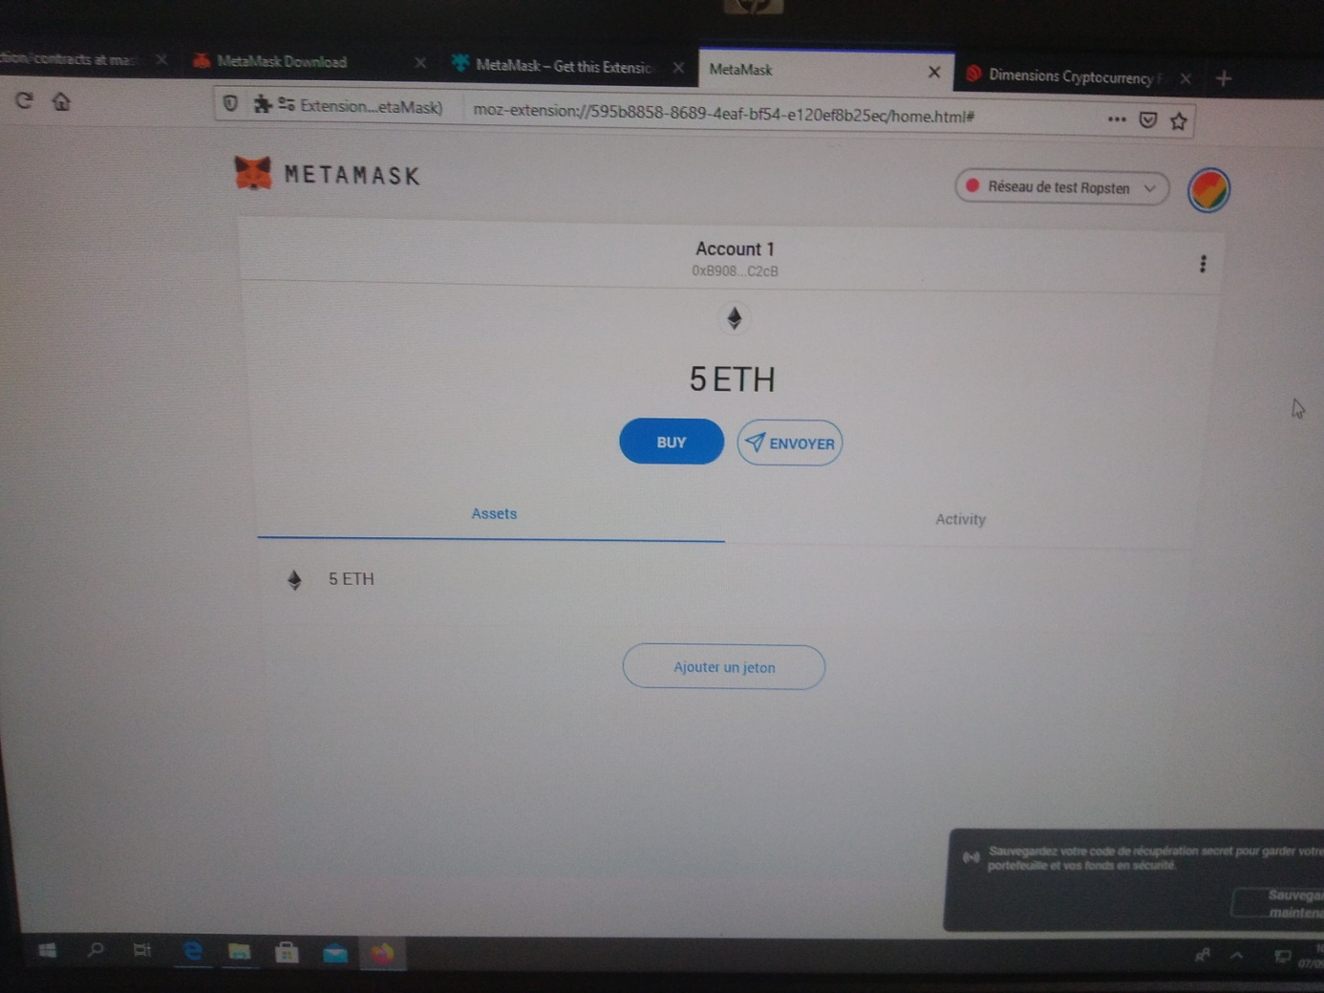

On peut alors observer le statu pending de la transaction, c’est-à-dire qu’elle est en attente d’exécution. Une fois la monnaie obtenue, celle-ci apparait dans le portefeuille.

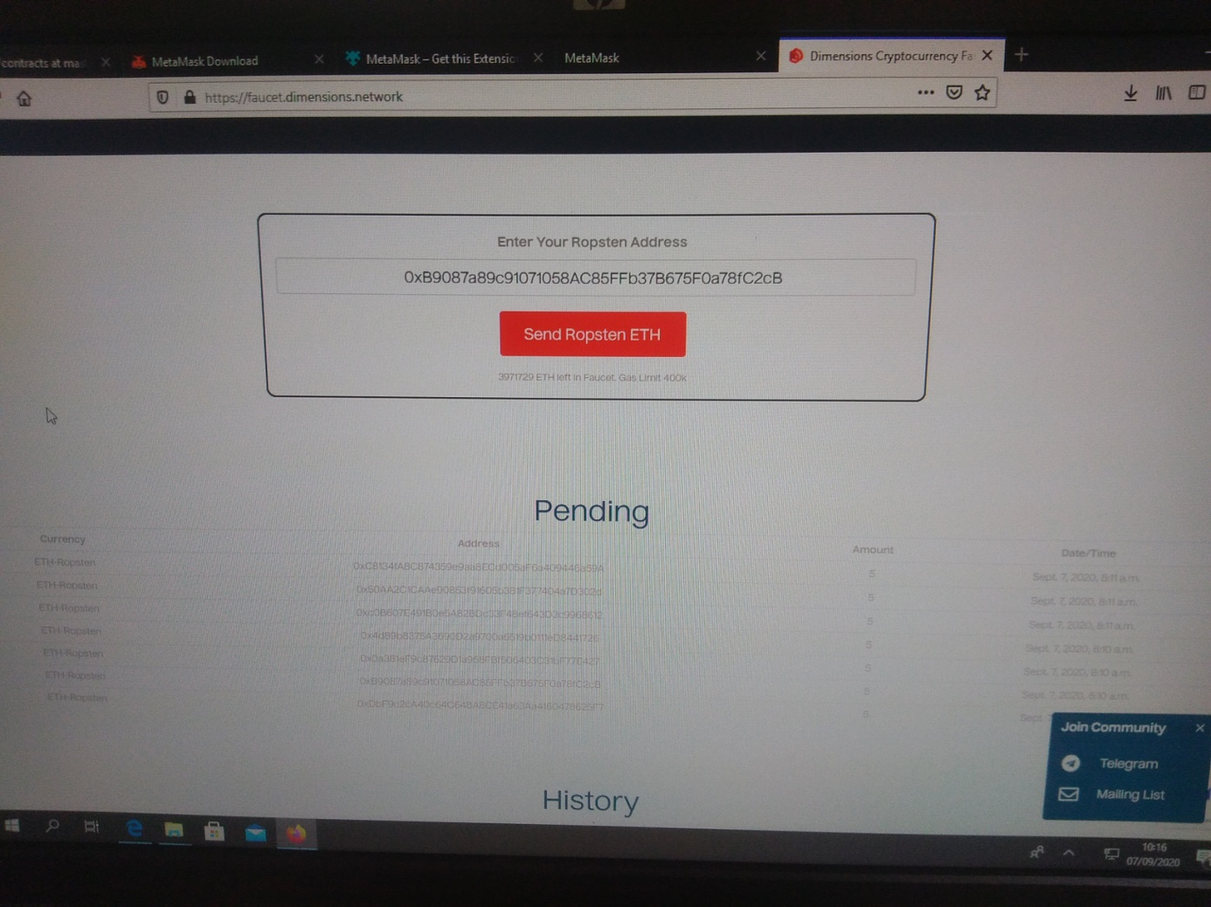

On installe alors Metamask pour firefox :

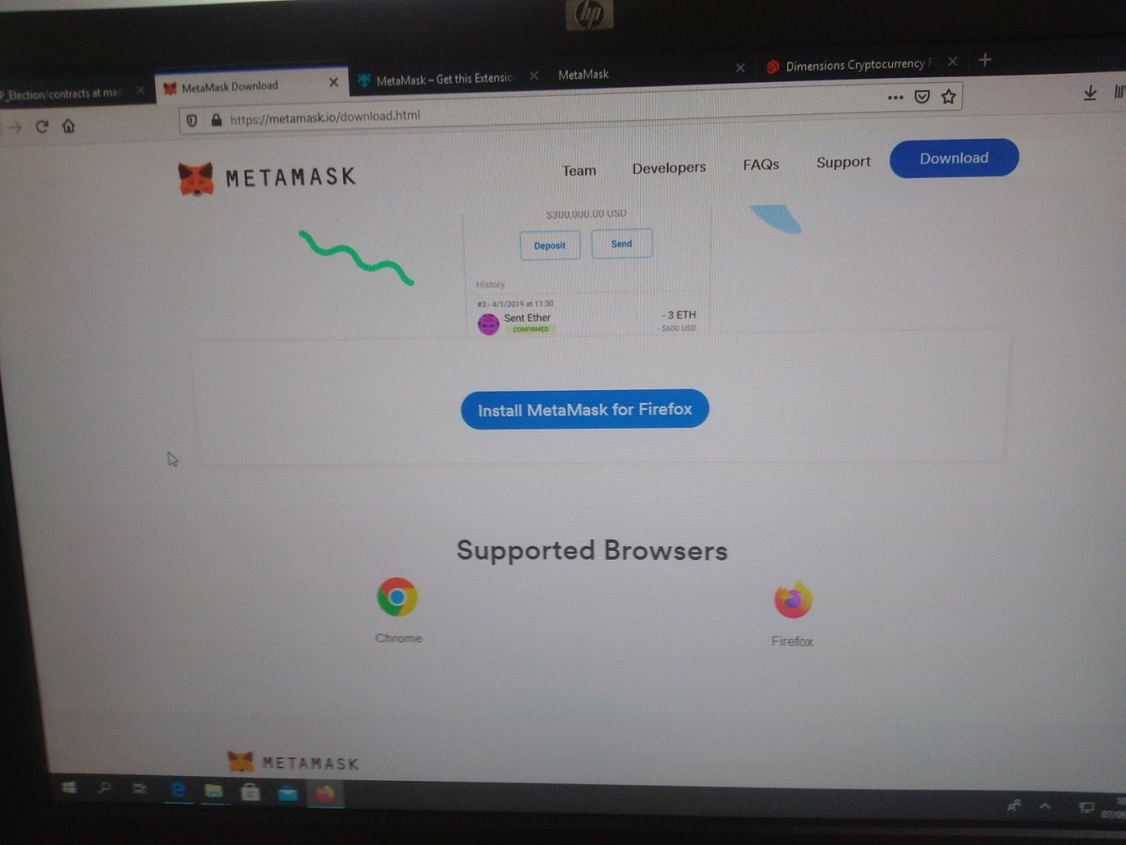

Une fois effectué, on peut alors charger les dossiers du tp dans notre compte personnel github :

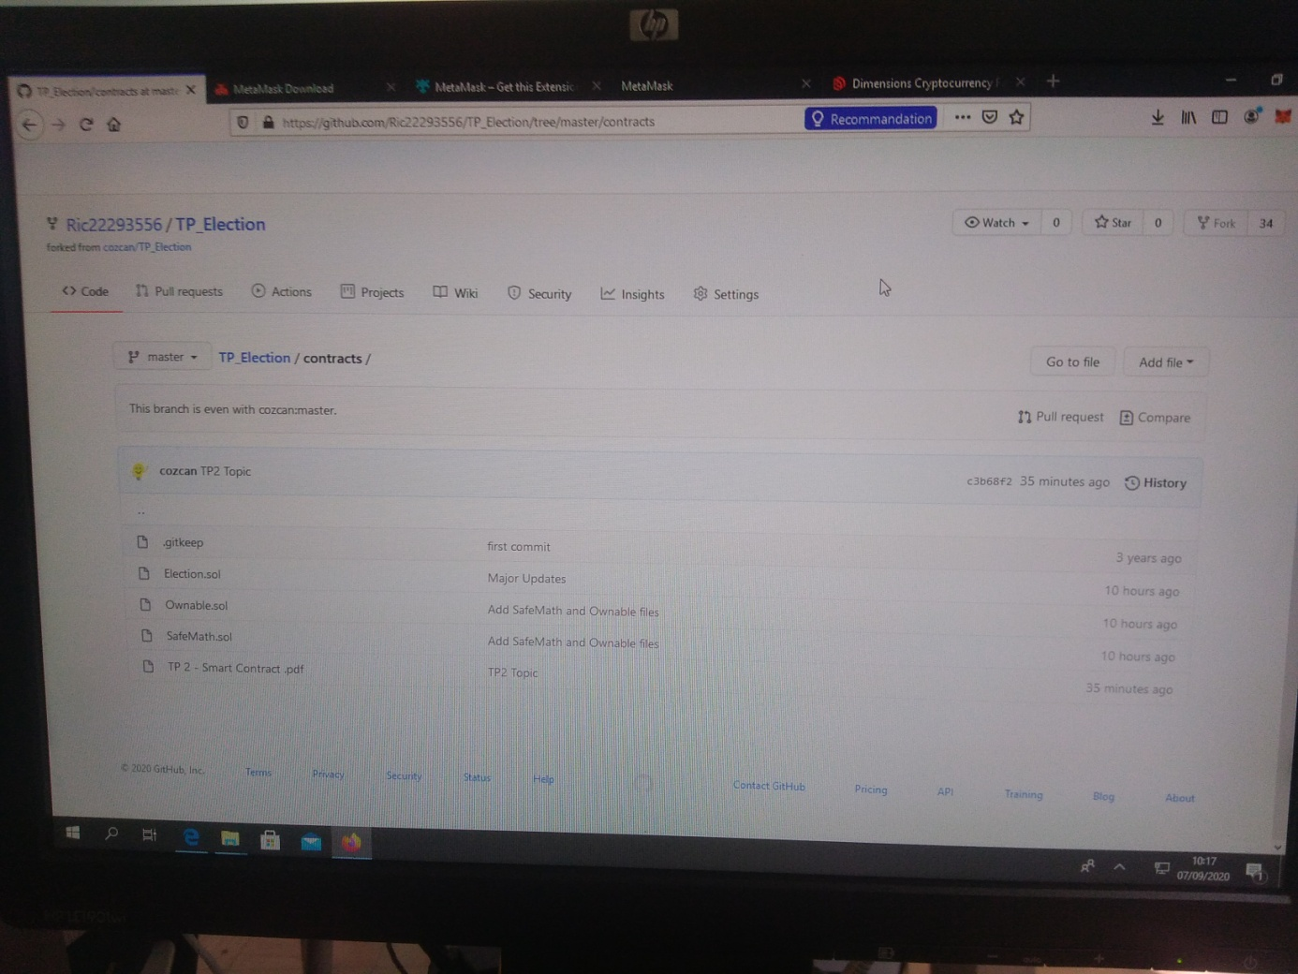

On peut aussi voir le detail de la transaction à l’aide d’Etherscan :

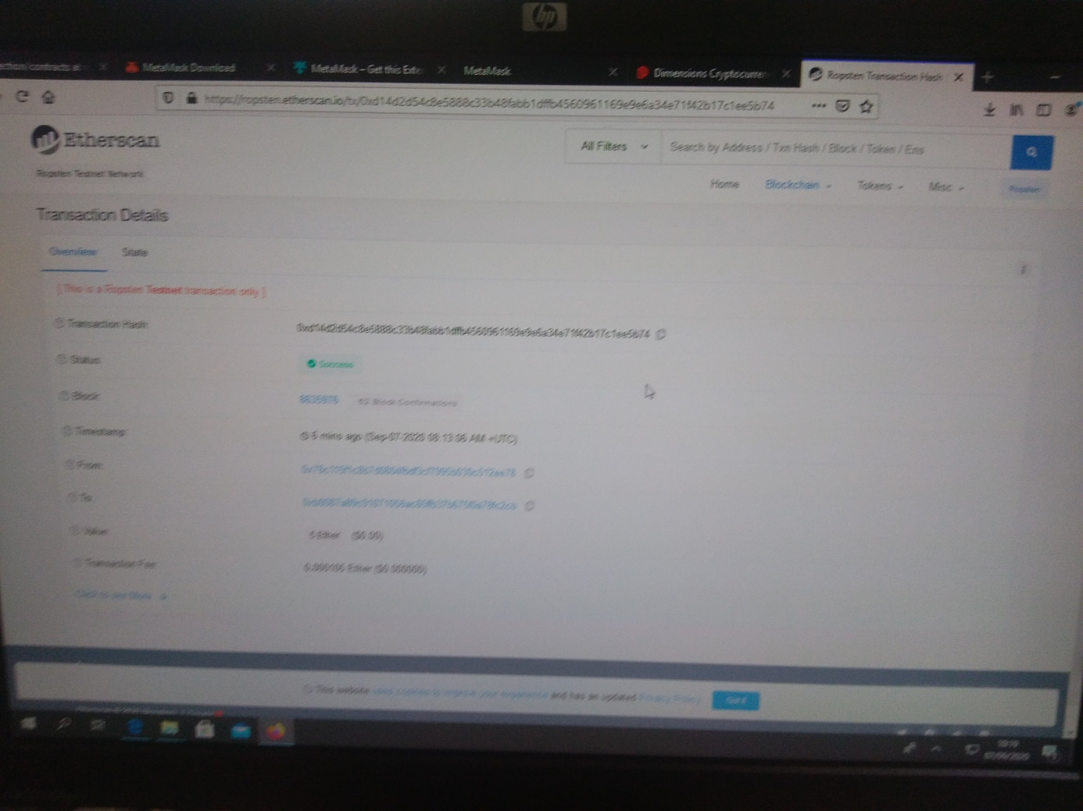

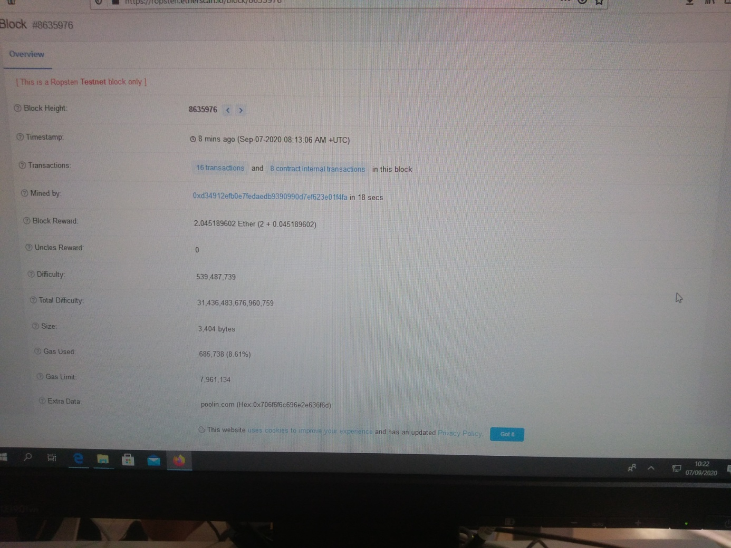

On peut alors envoyer des Ethers à une autre personne grâce à sa clé publique :

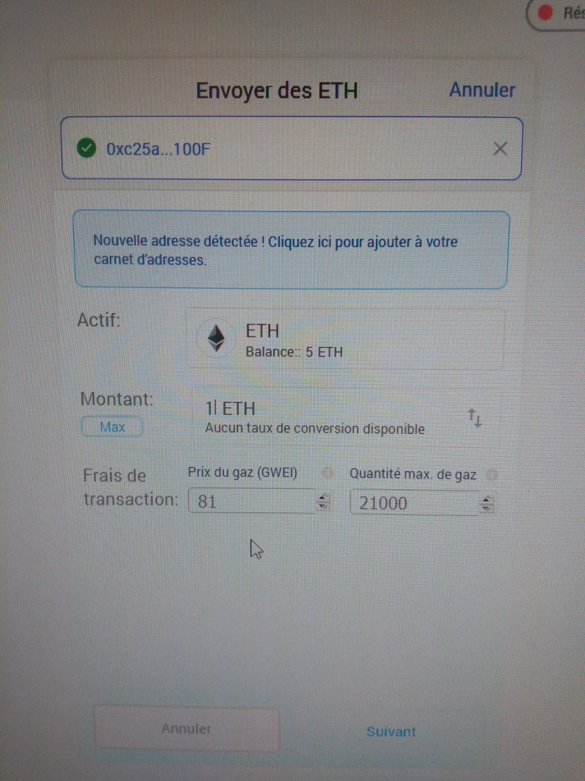

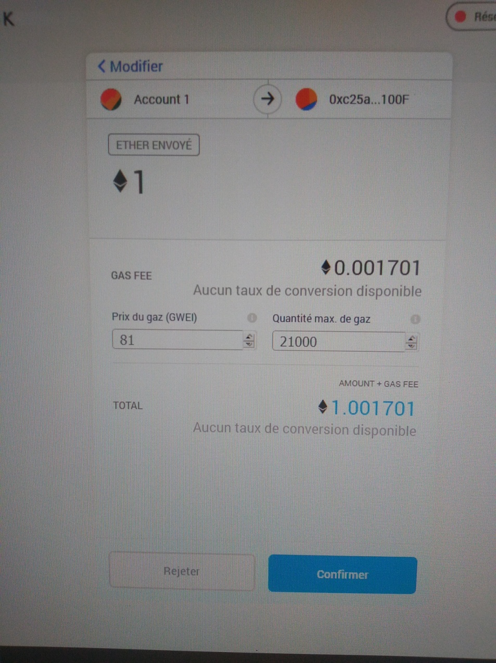

Après avoir envoyé les Ethers, forcement il y en a moins dans le portefeuille :

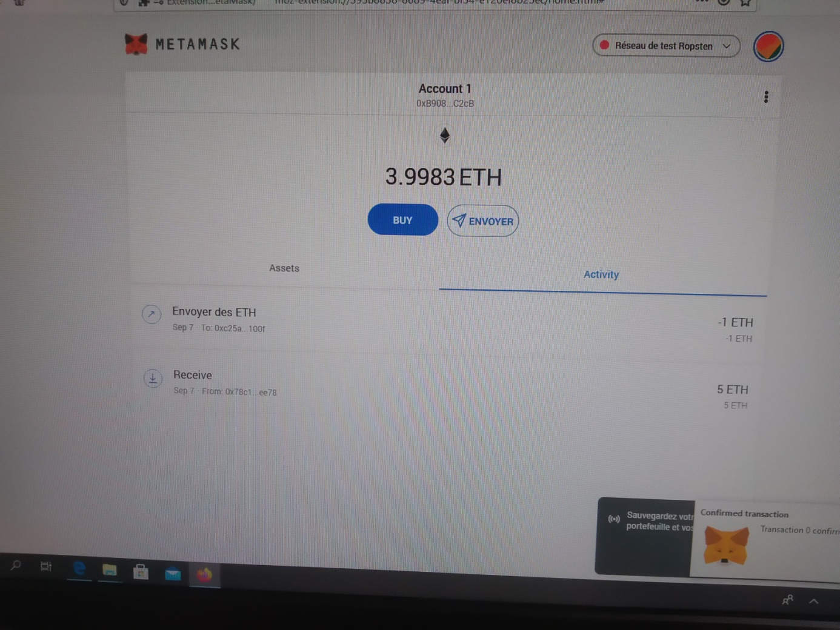

Les frais transactions diffèrent en fonction du nombre de transactions de users sur le réseau. Plus il y à de monde, plus il faut payer pour voir sa transaction s’effectuer dans les plus brefs délais. Cependant, il est difficile d'anticiper la congestion dans le réseau en mesurant les frais de gaz.

On peut alors se connecter sur Remix pour visualiser le code solidity d’un contrat :

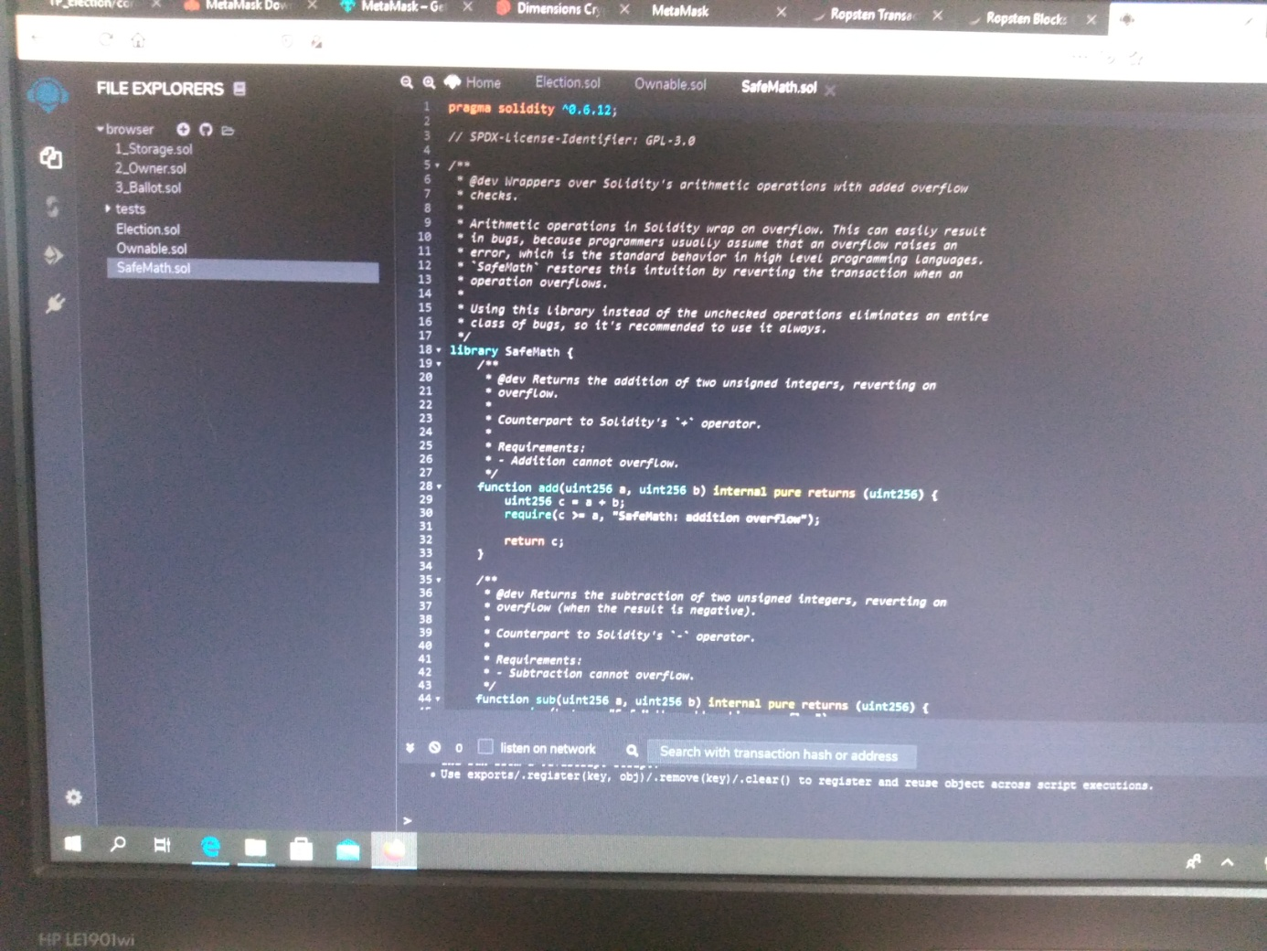

Une fois ajouté, le code doit être compilé :

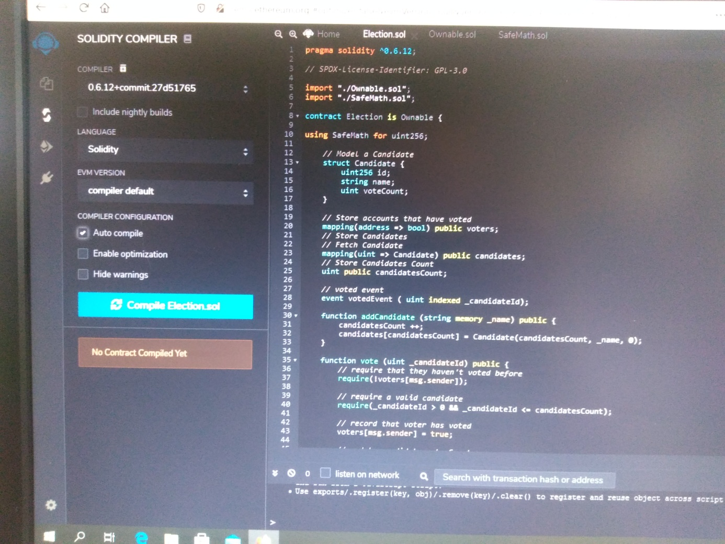

Enfin, il doit être distribué sur le réseau :

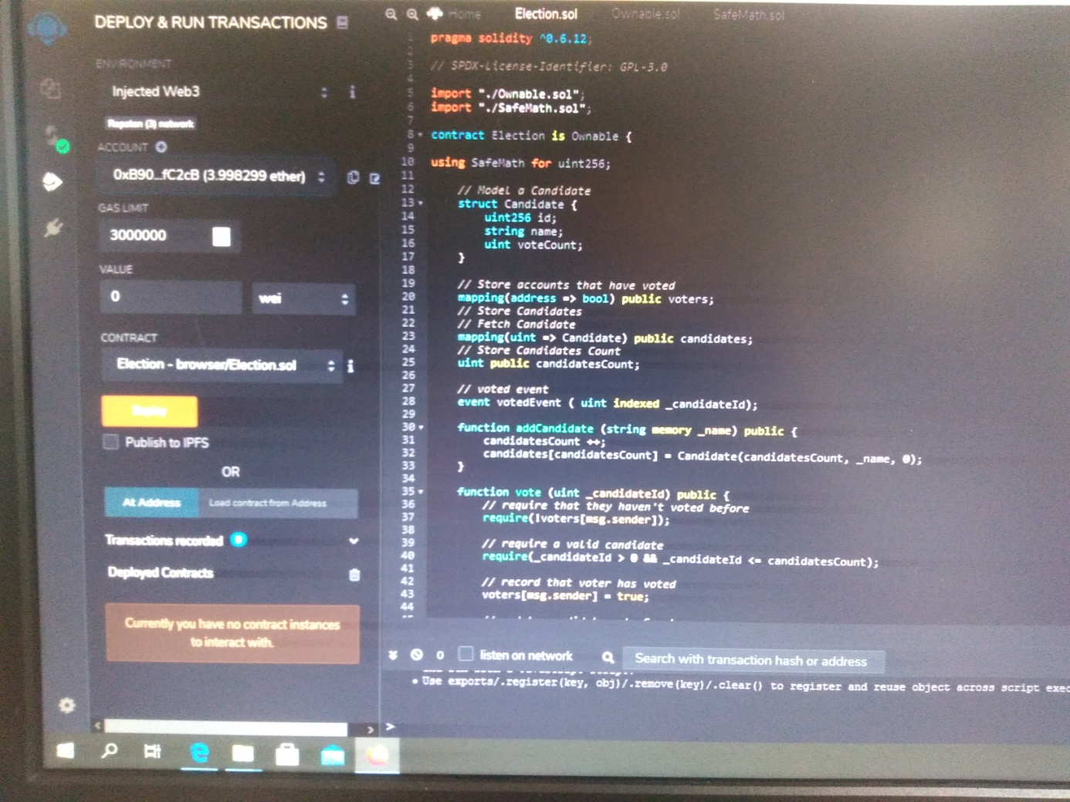

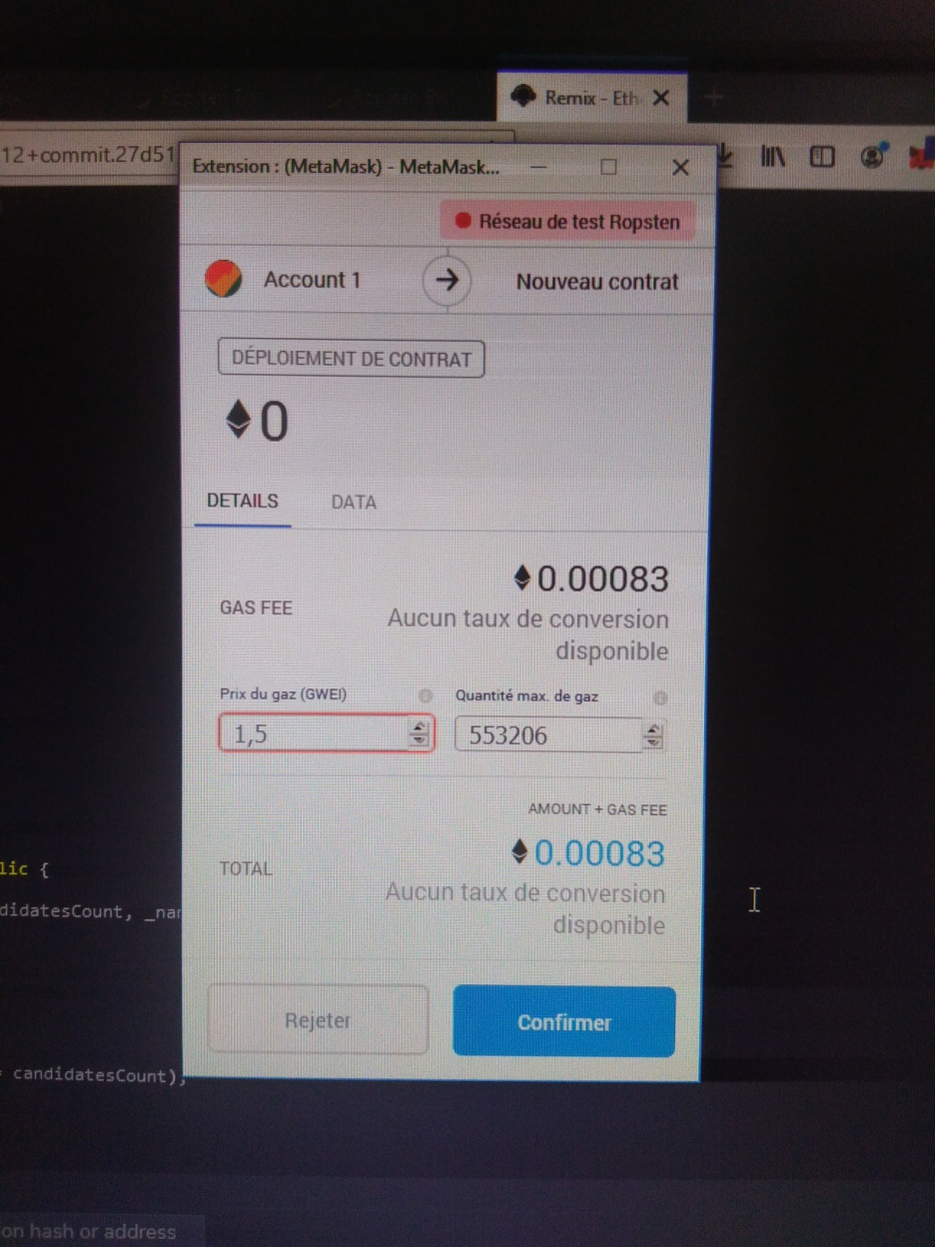

On peut alors vérifier la bonne distribution du code :

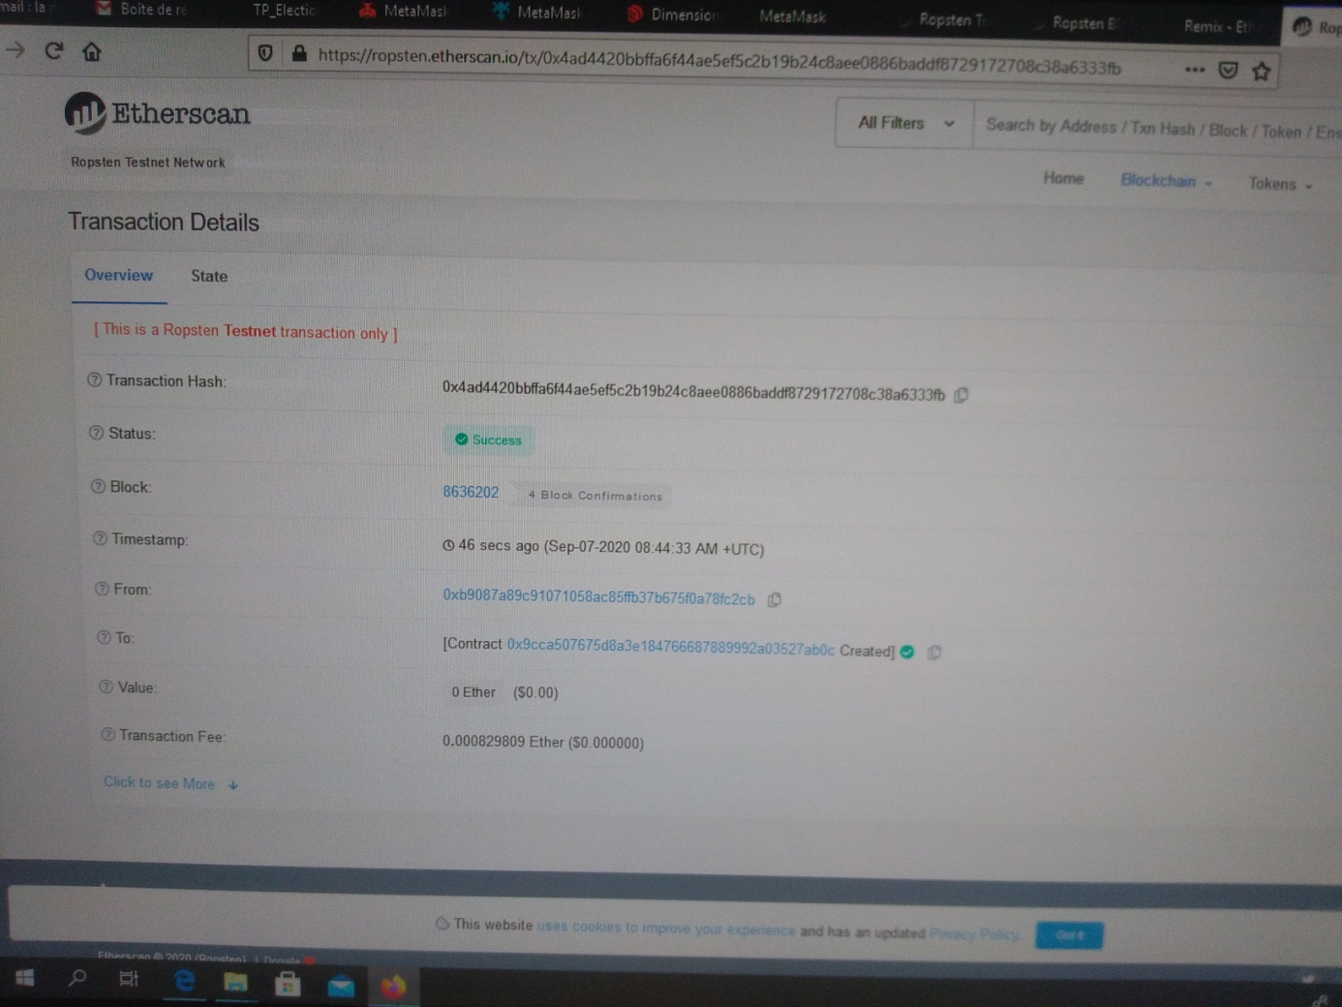

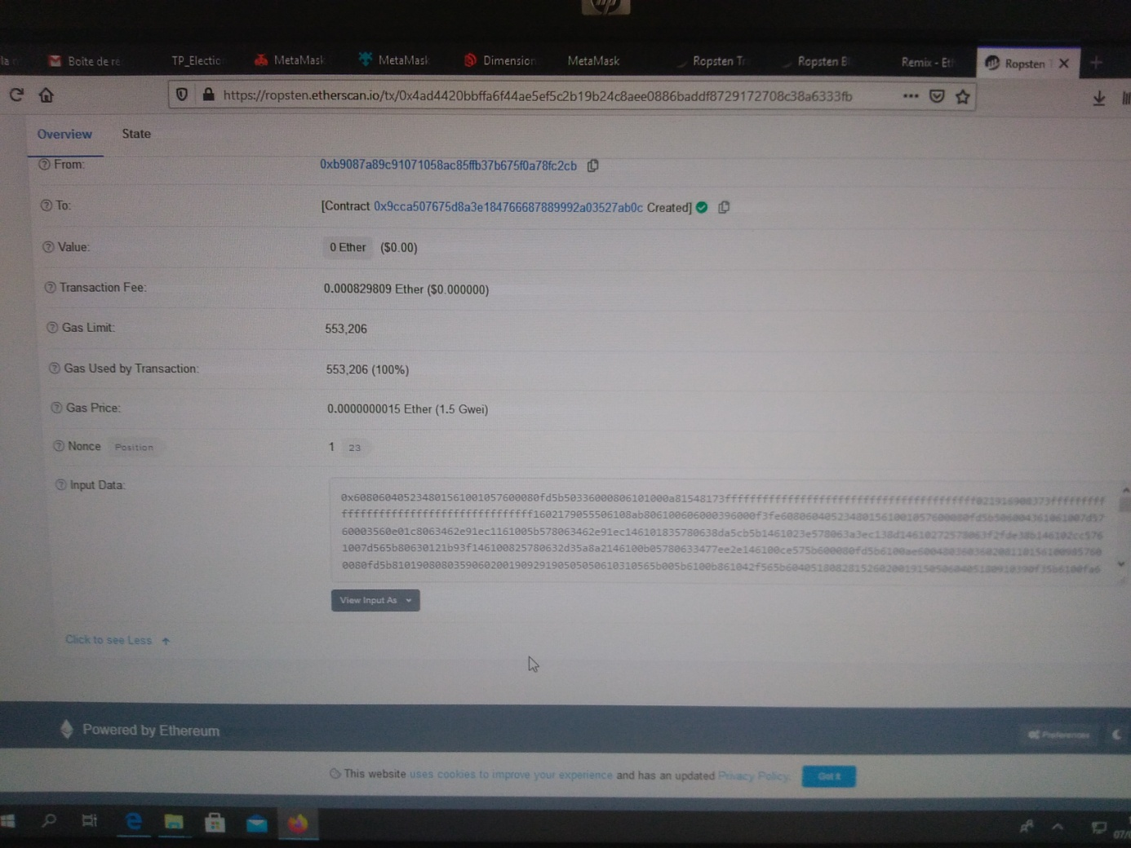

On retrouve notamment l’adresse du contrat dans le résumé de transaction, ici il s’agit de 0x9cca507675d8a3e184766687889992a03527ab0c :

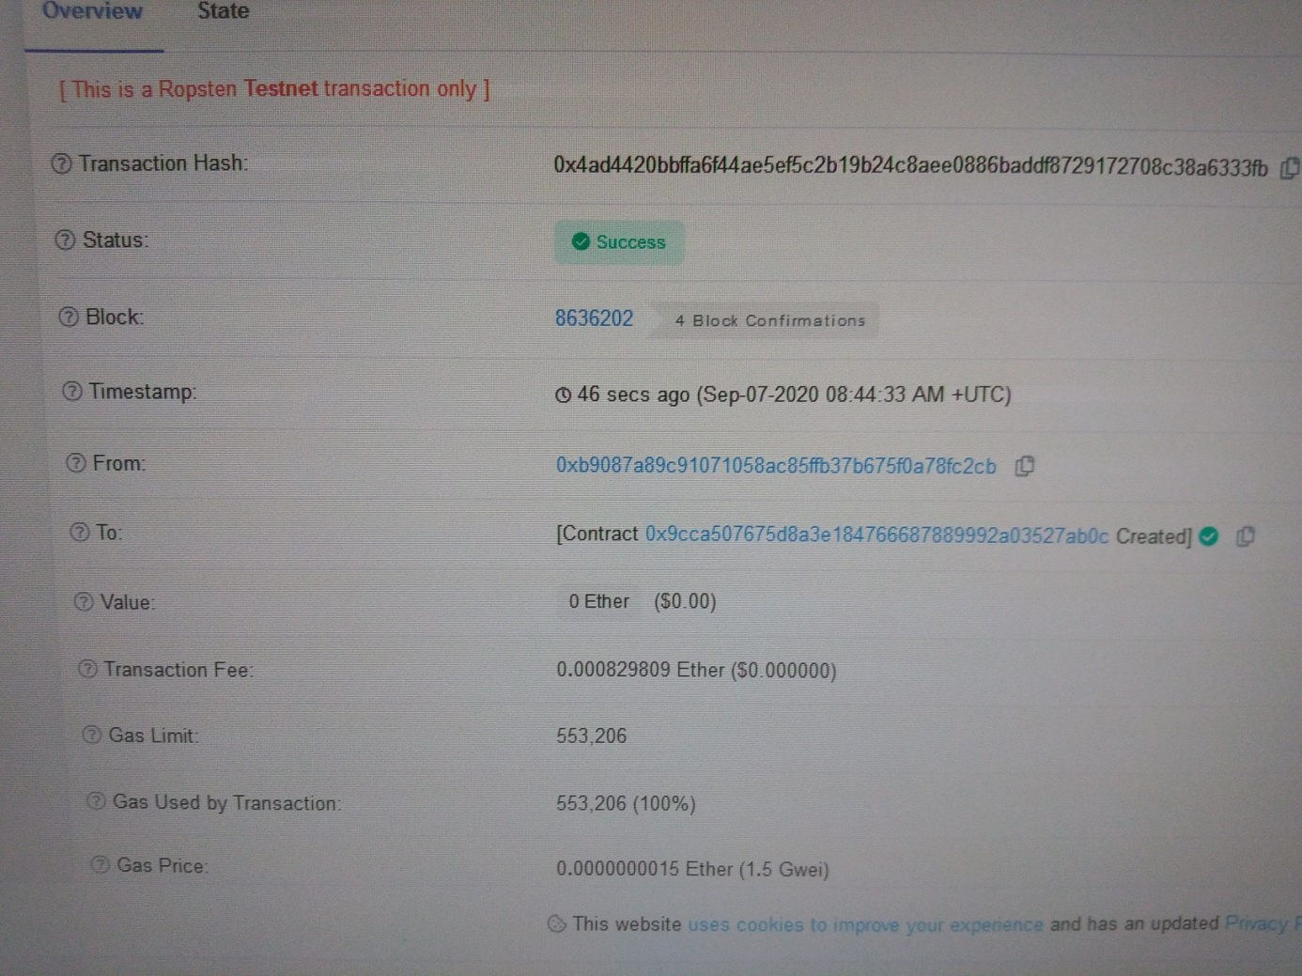

Une fois distribué, on peut charger le Bytes code et l’ABI dans github :

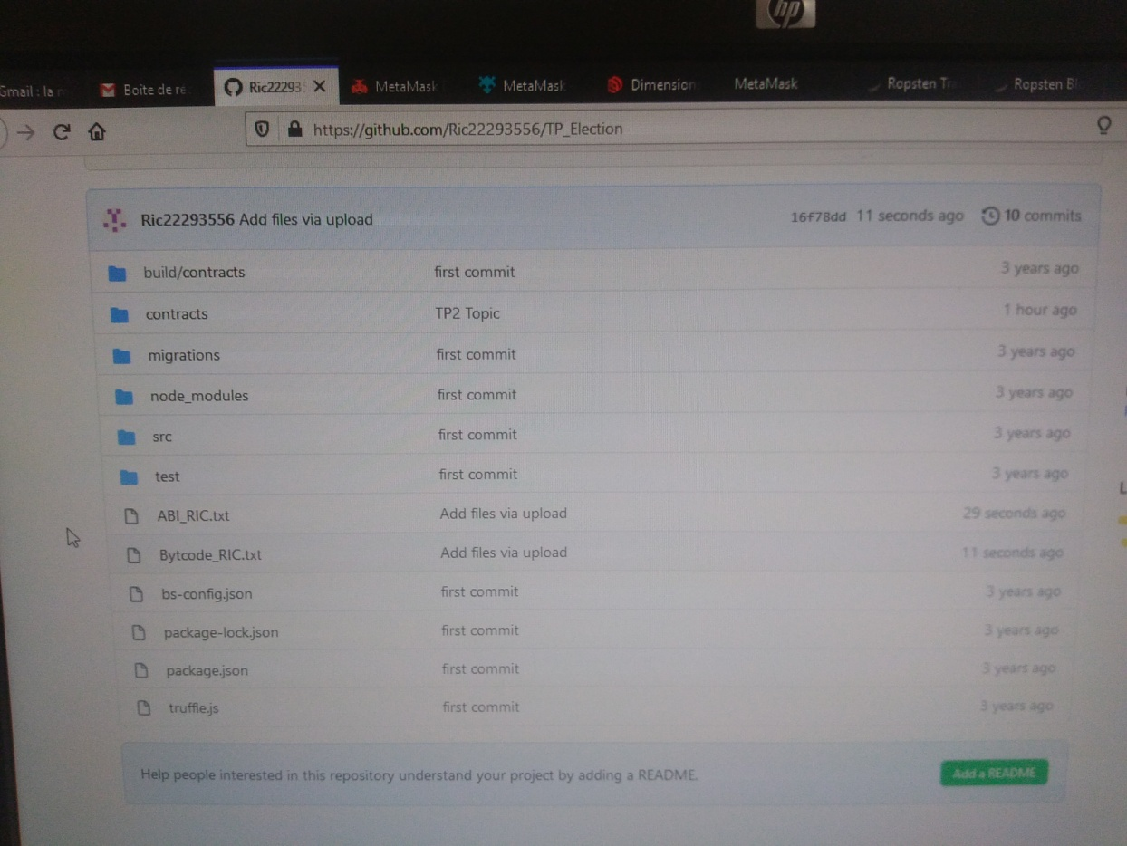

On cherche ensuite à ajouter un user au contrat nommé caboor :

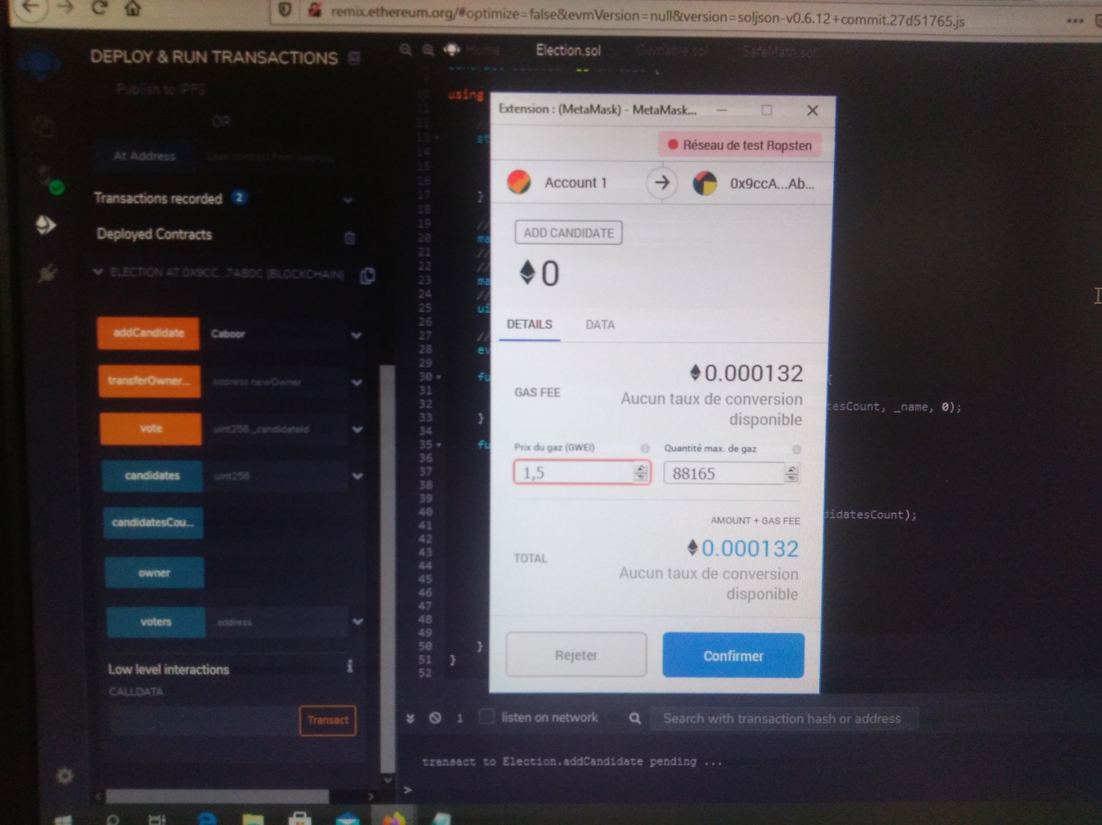

Le résultat de transaction donne :

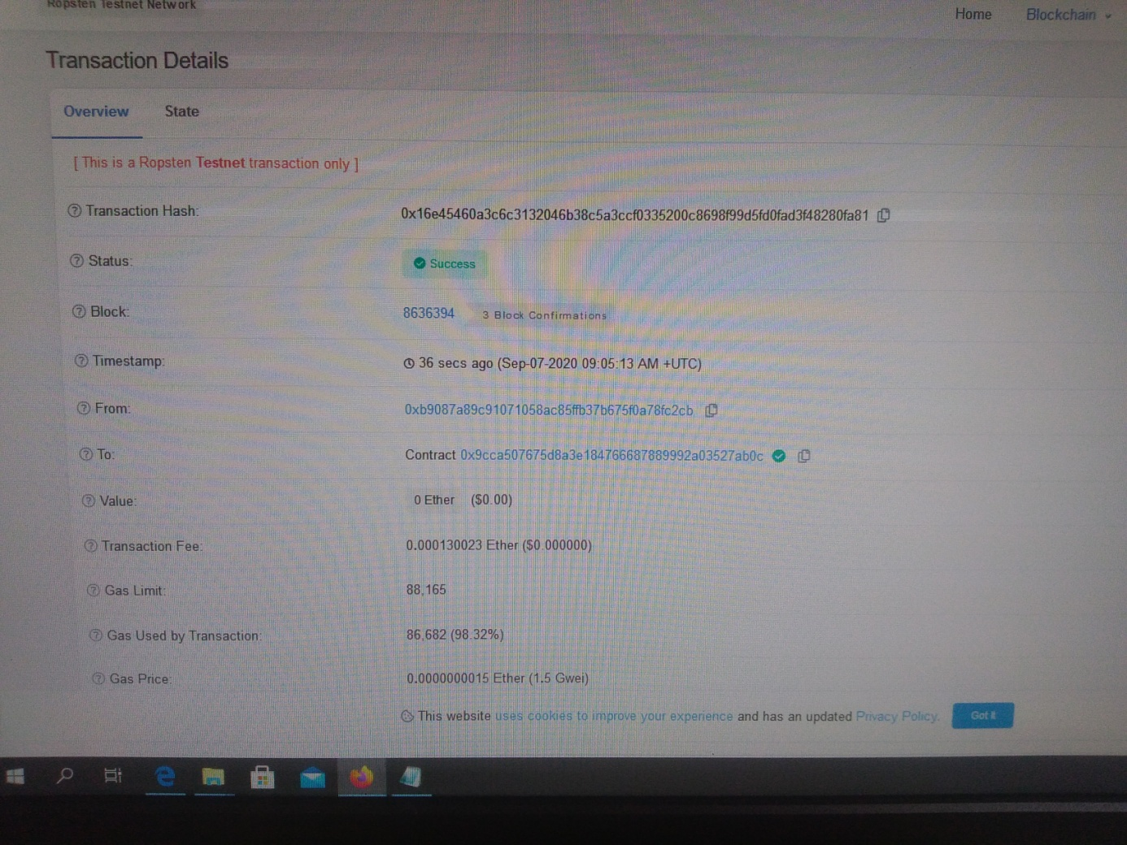

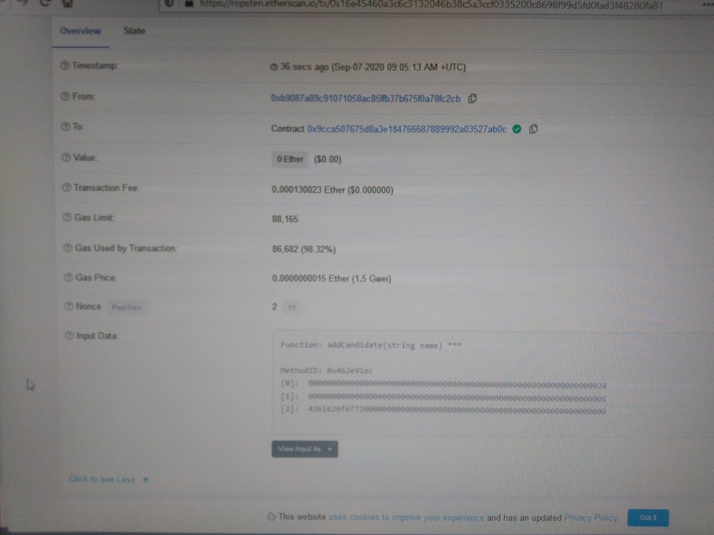

On peut alors vérifier sur remix la bonne création du user. Son id est 1. On voit notamment qu’il ne possède pour le moment aucun vote :

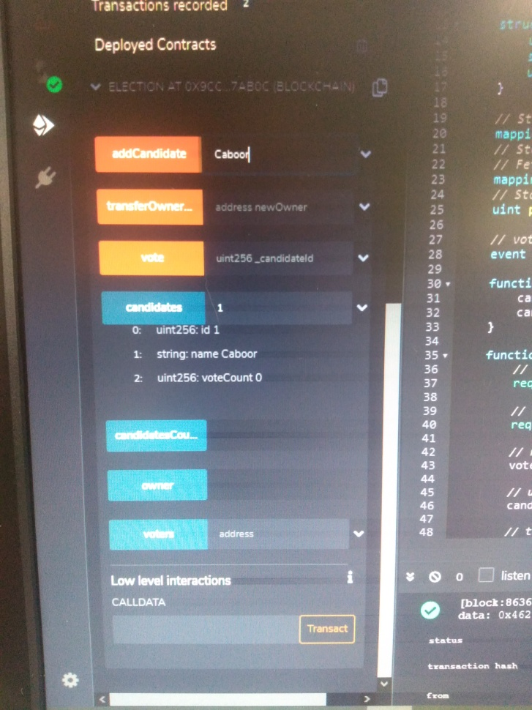

On ajoute ensuite un deuxième user nommé colin, qui aura alors un id 2:

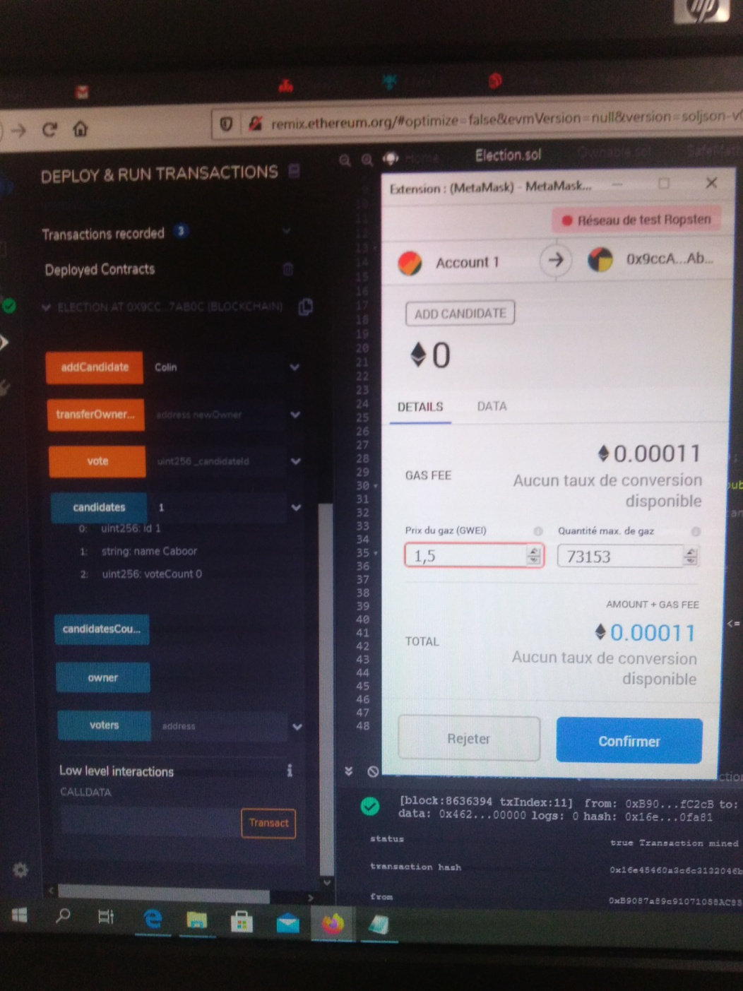

Son résultat de transaction donne :

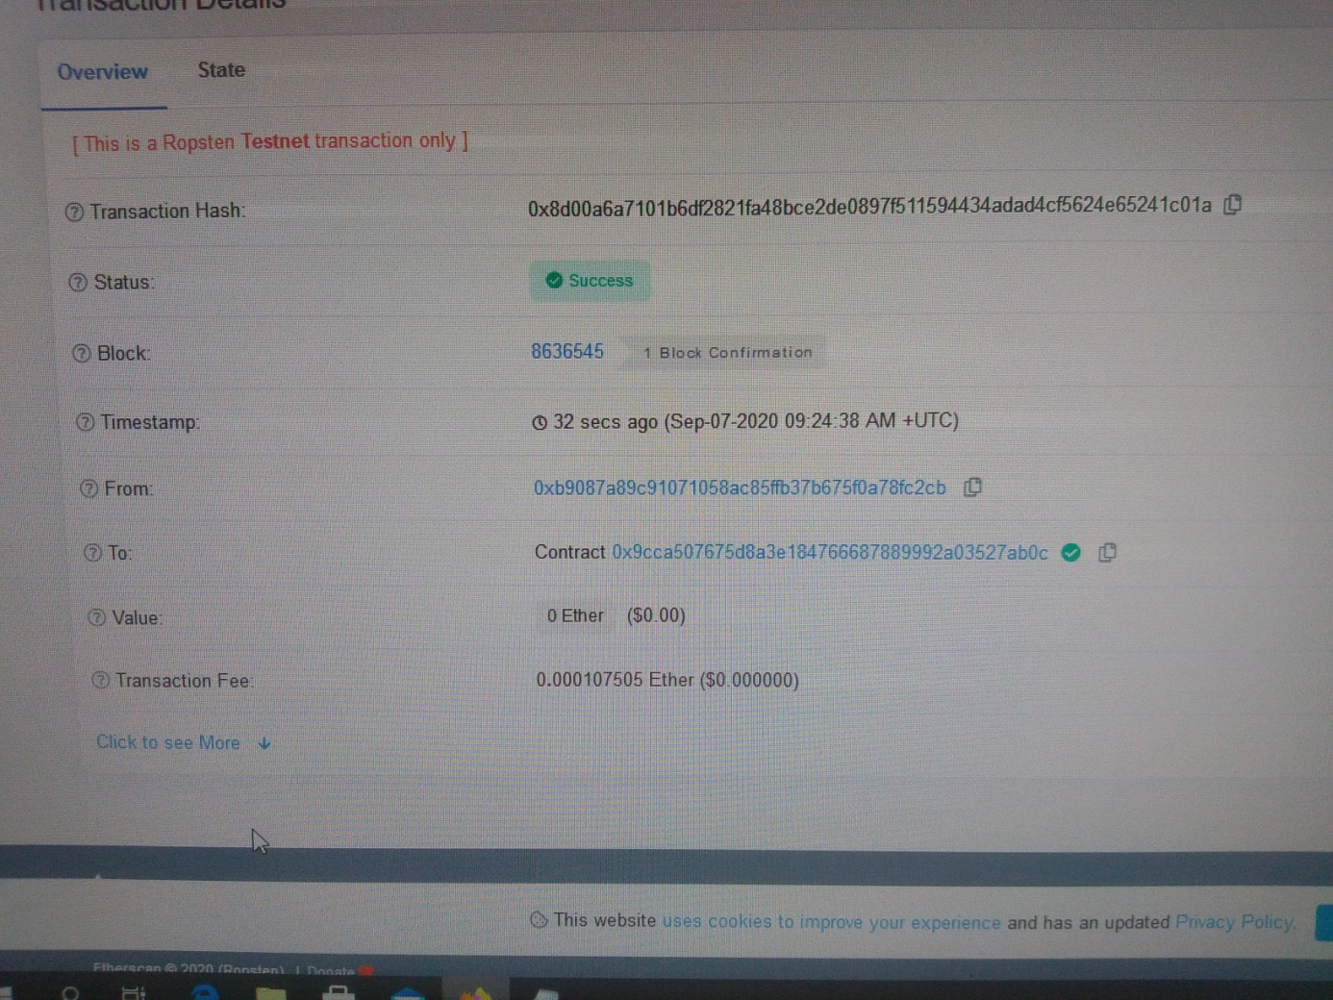

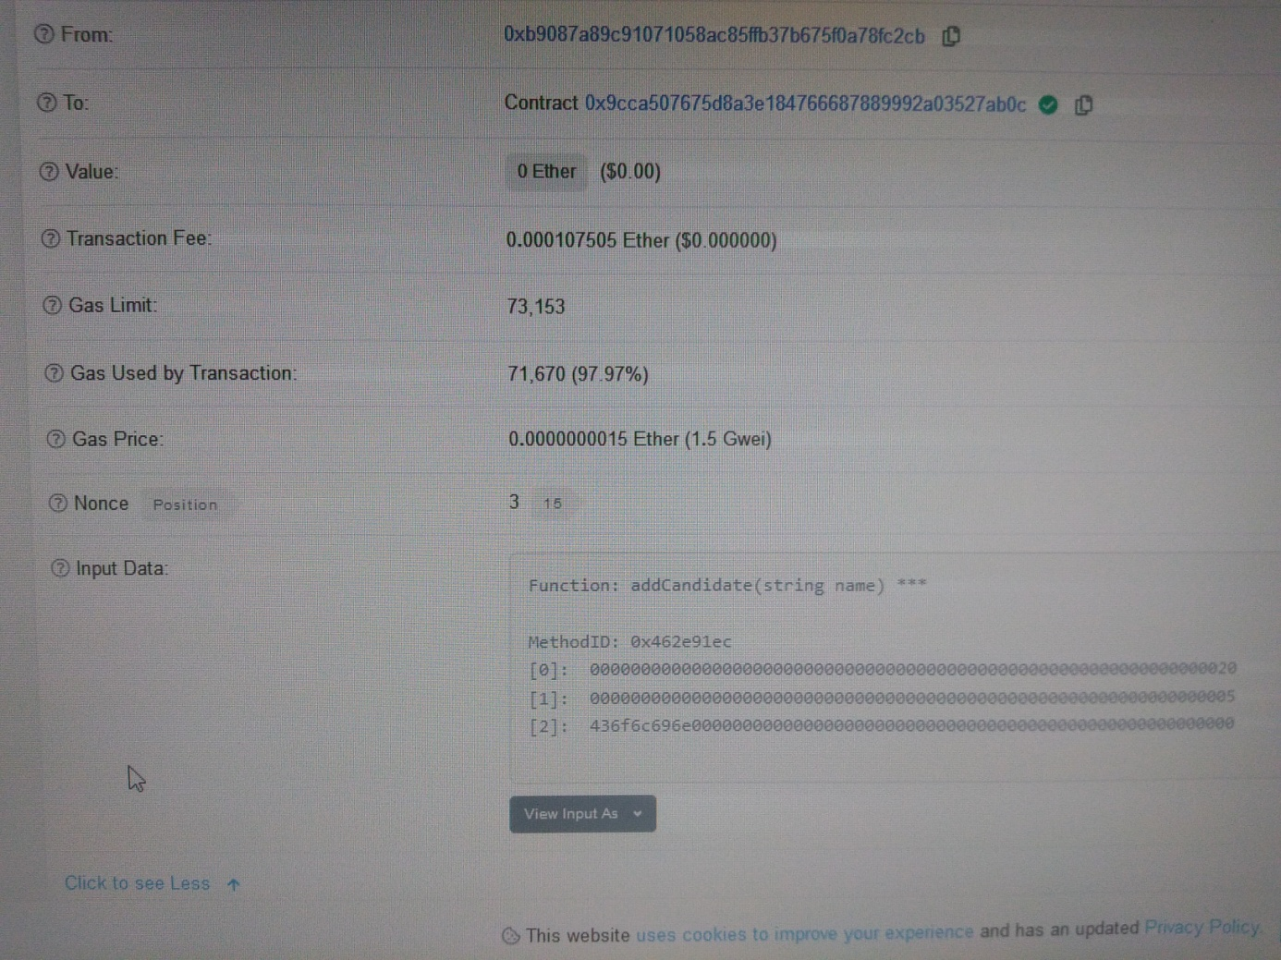

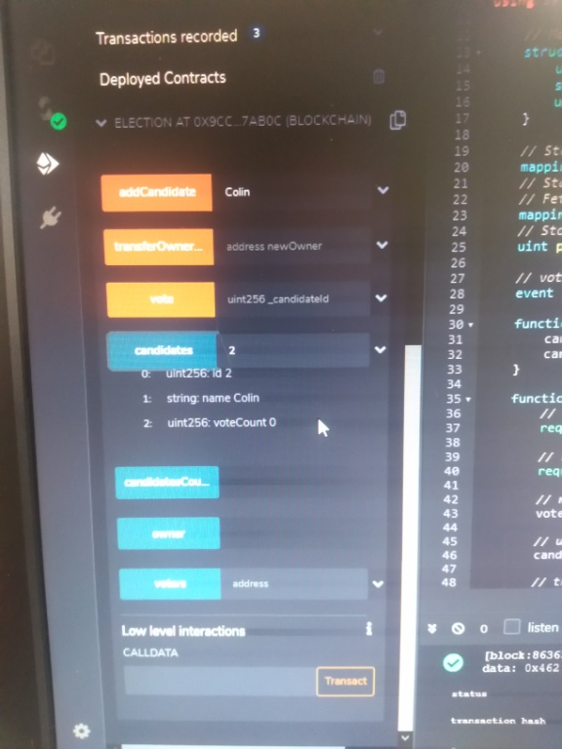

On peut alors récupérer l’adresse du propriétaire du contrat qui ici est 0xB9087a89c91071058AC85FFb37B675F0a78fC2cB :

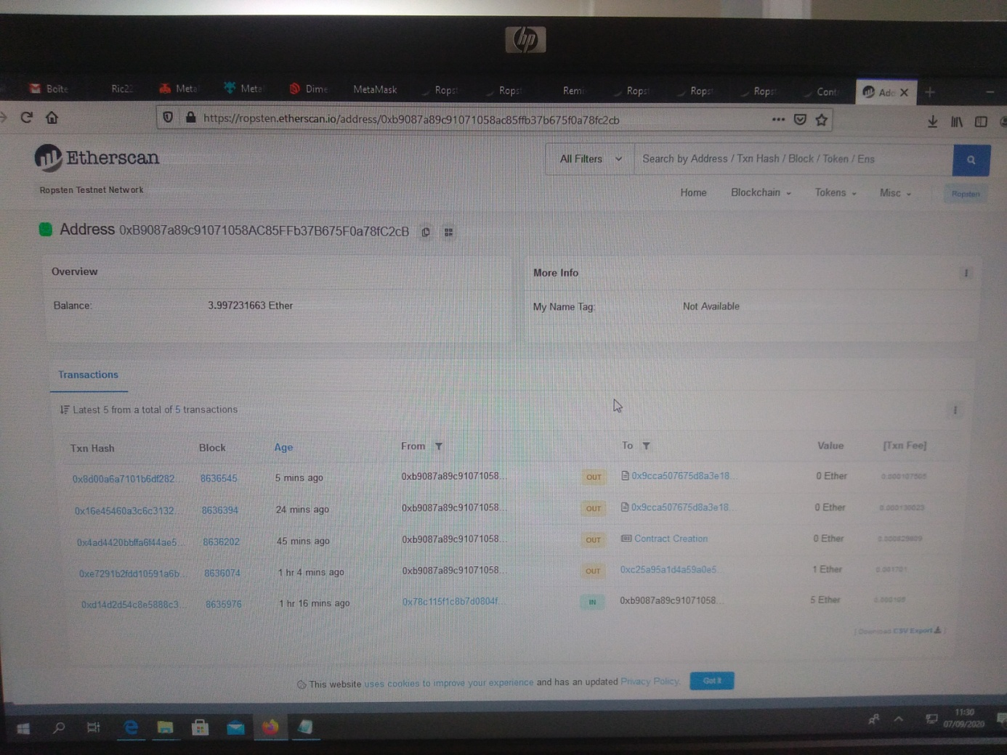

On peut aussi ajouter un vote à un utilisateur :

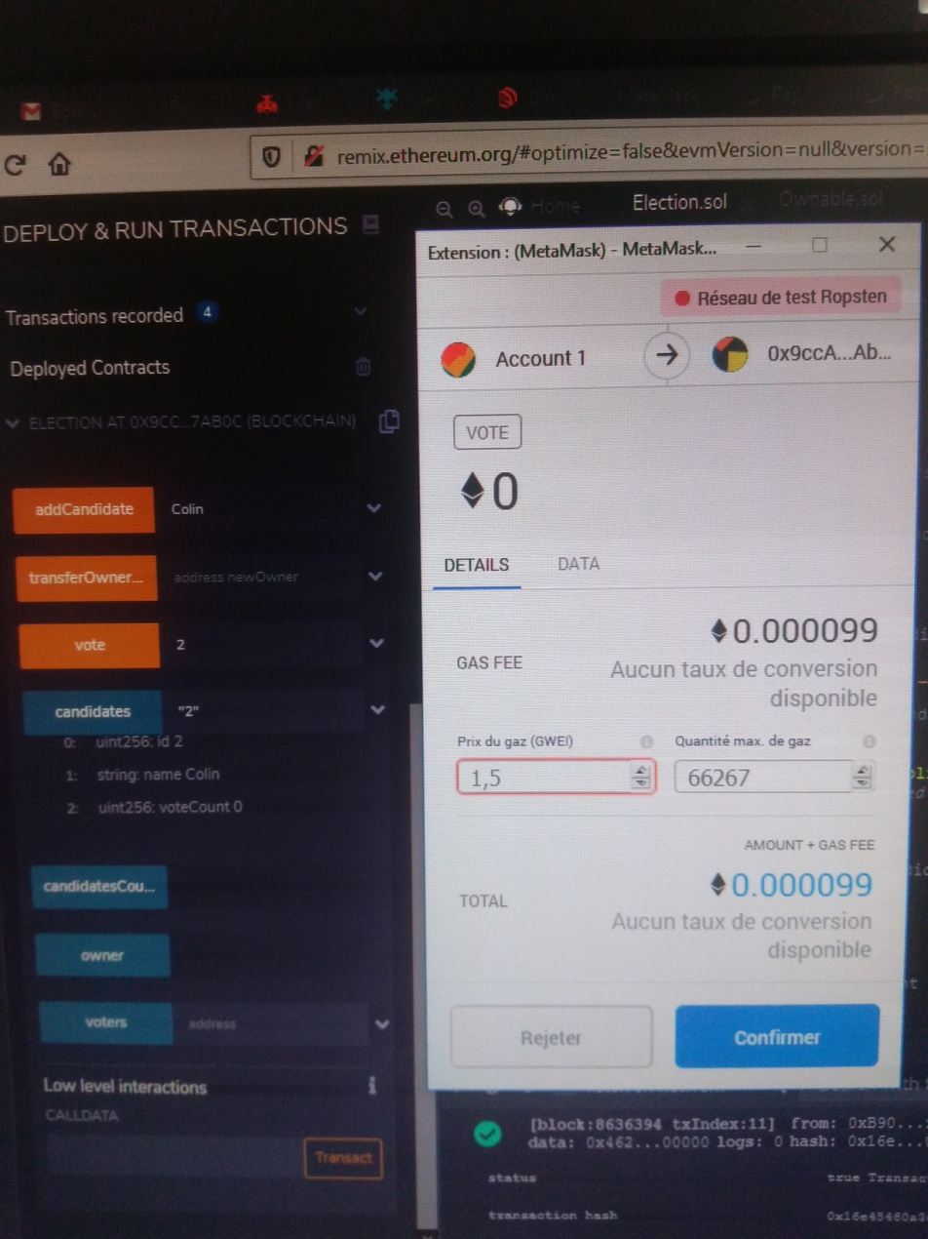

Résultat de transaction :

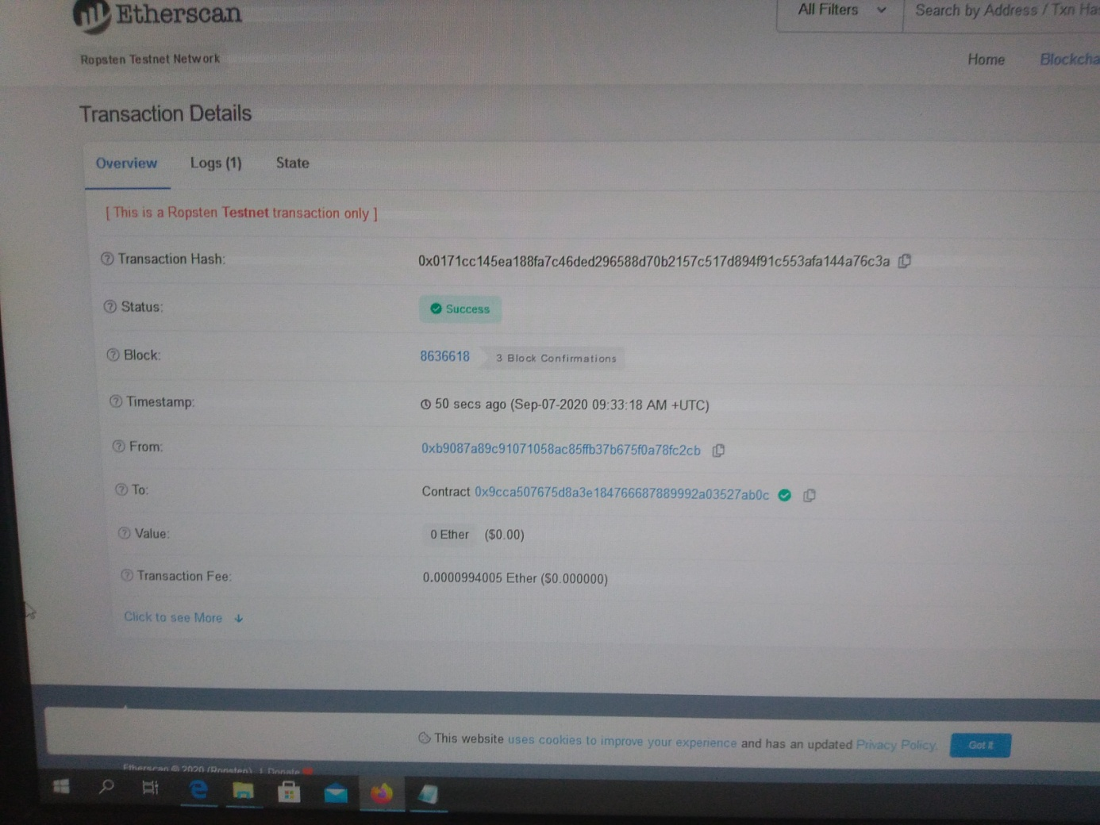

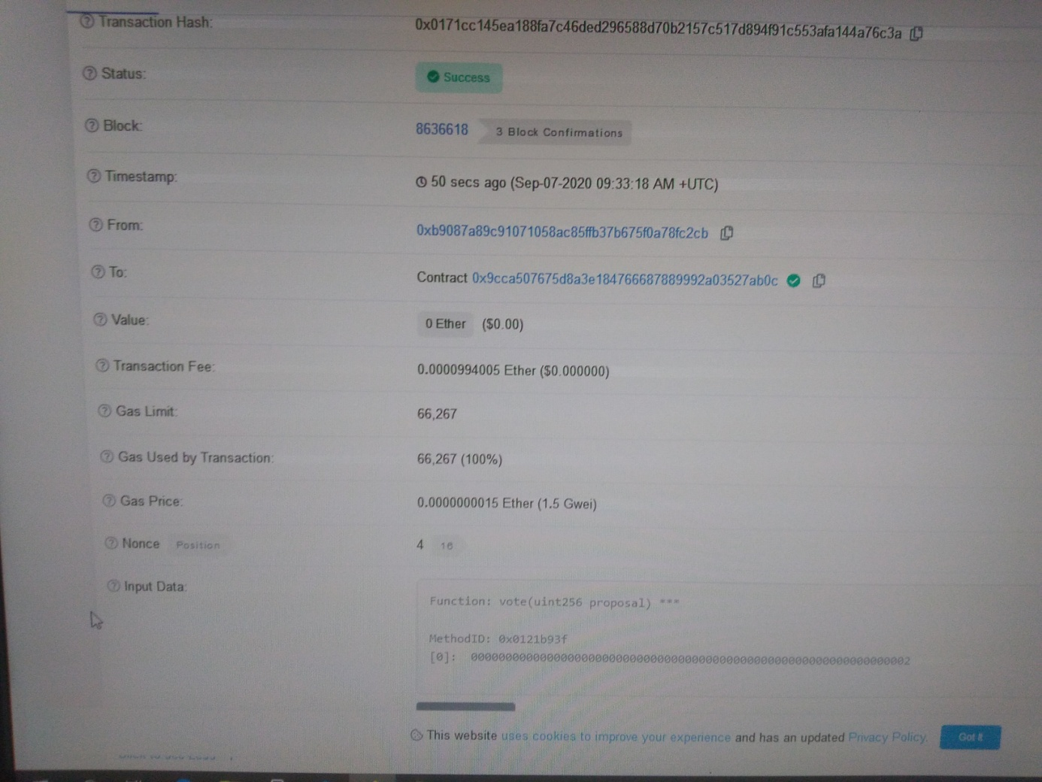

De même, pour ajouter un vote à l’utilisateur 2 :

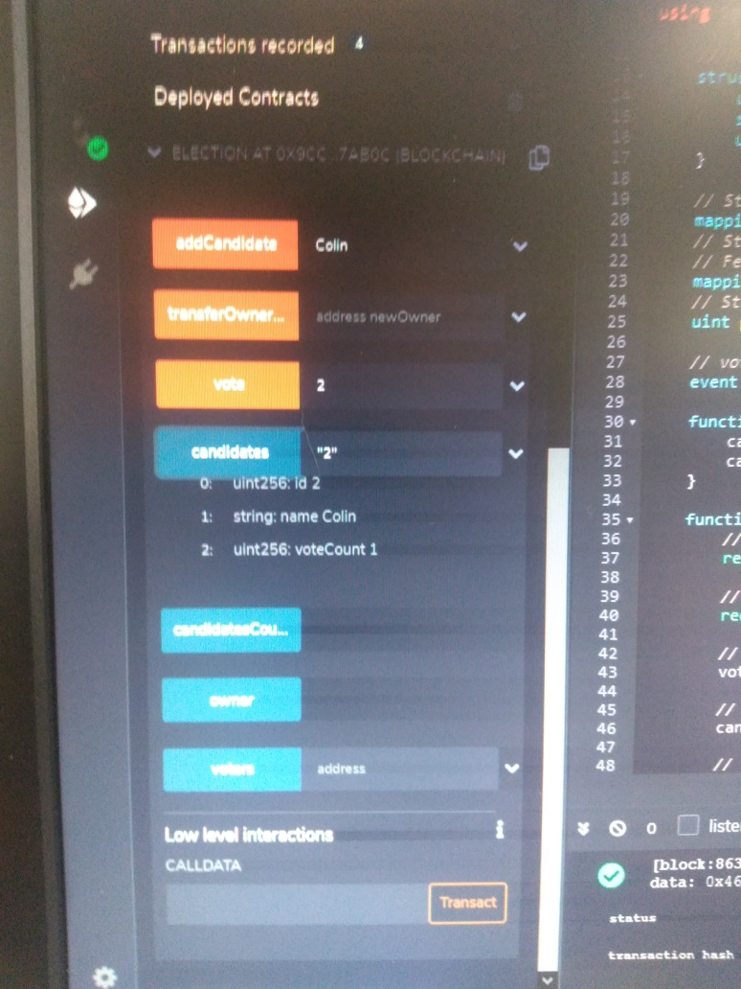

Le but ensuite et d’envoyer des votes pour le contrat d’un camarade. Pour cela, on renseigne sa clé et procède de la même manière :

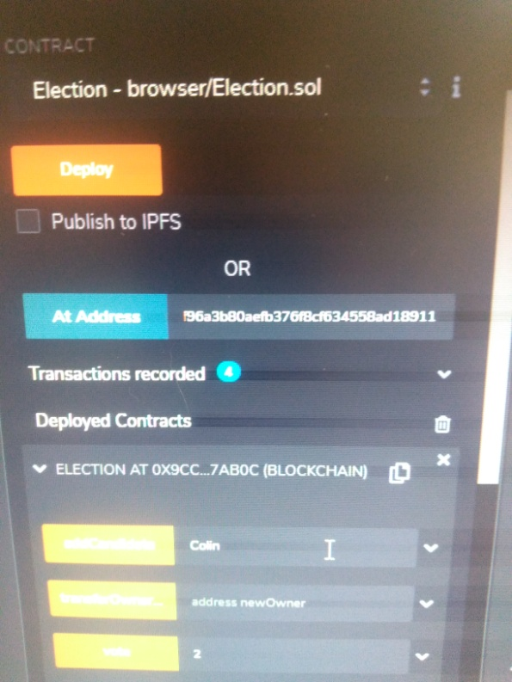

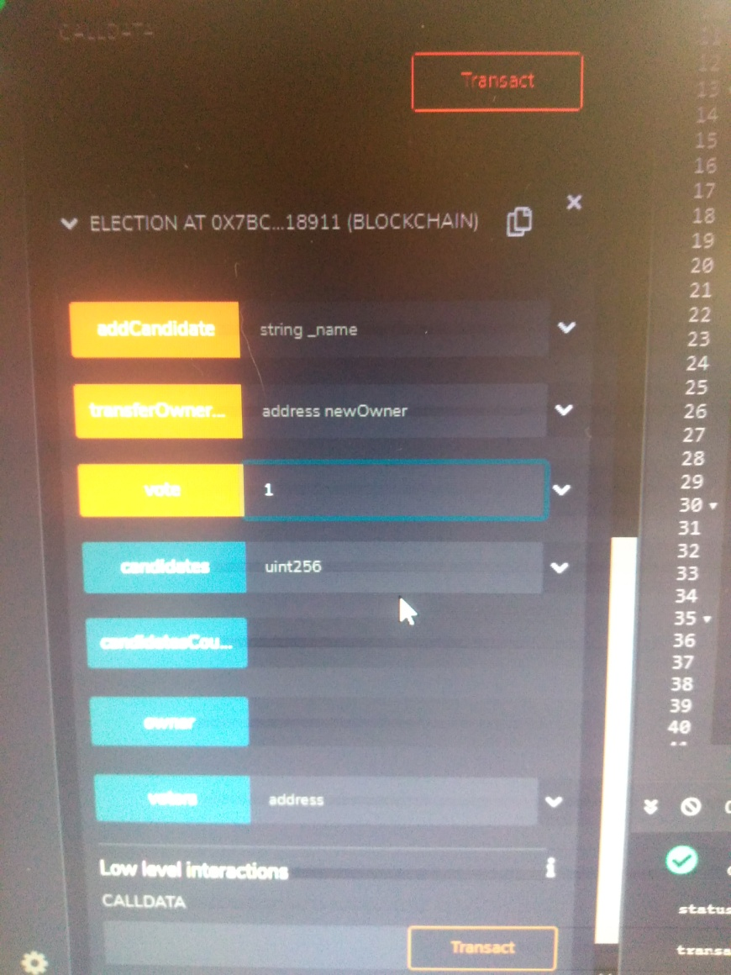

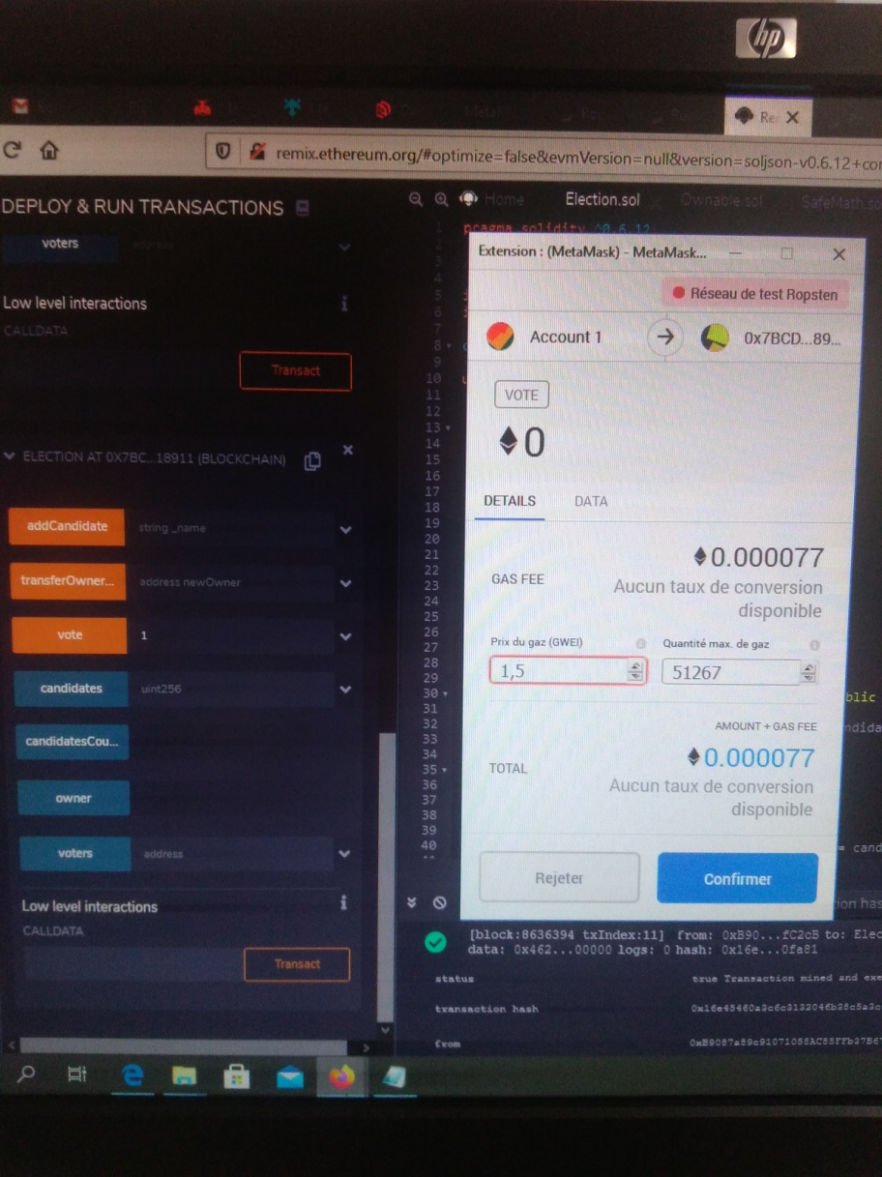

Résultat de transaction :

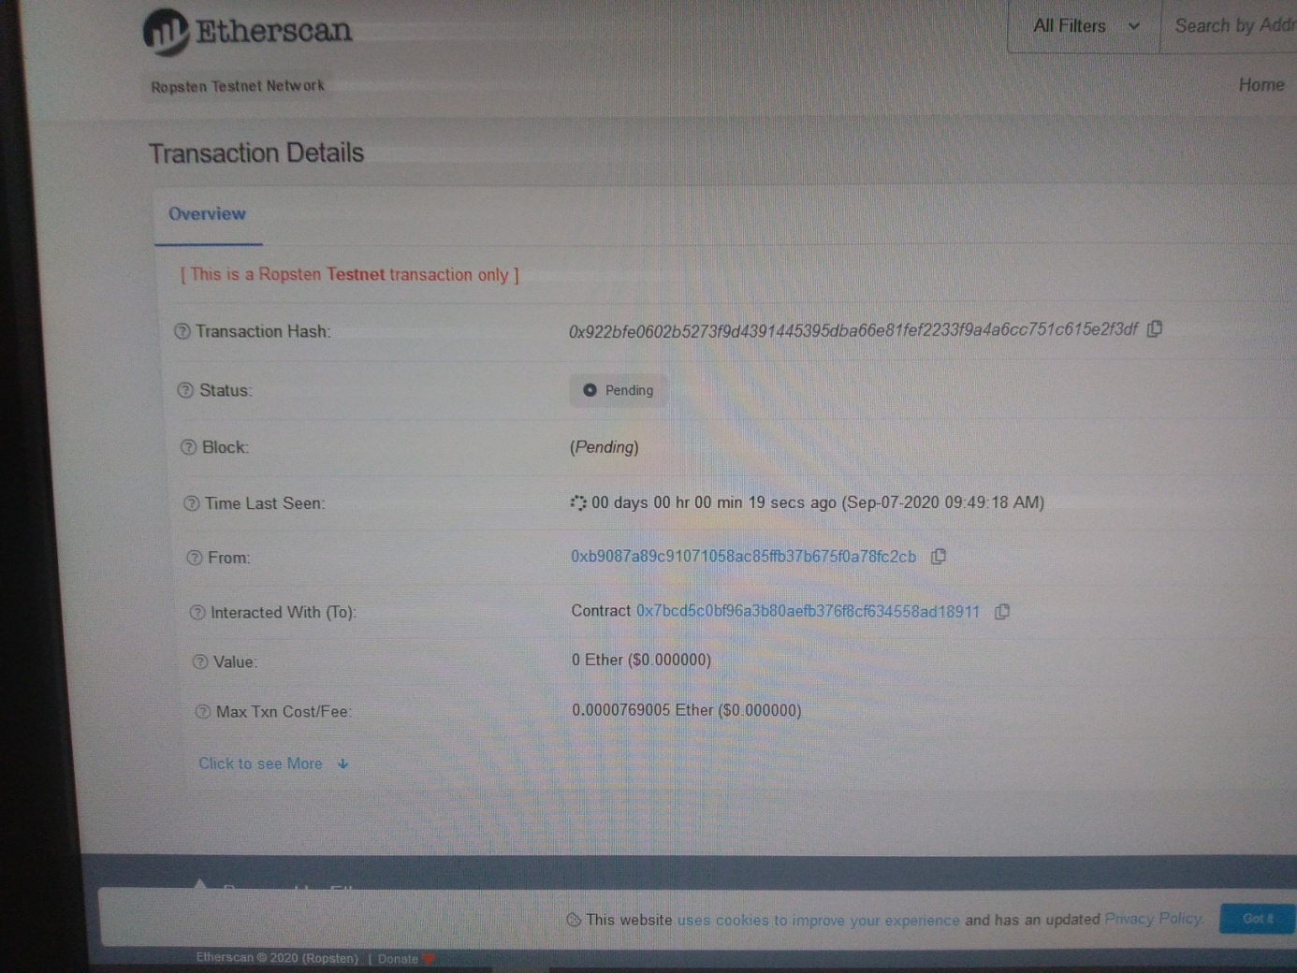

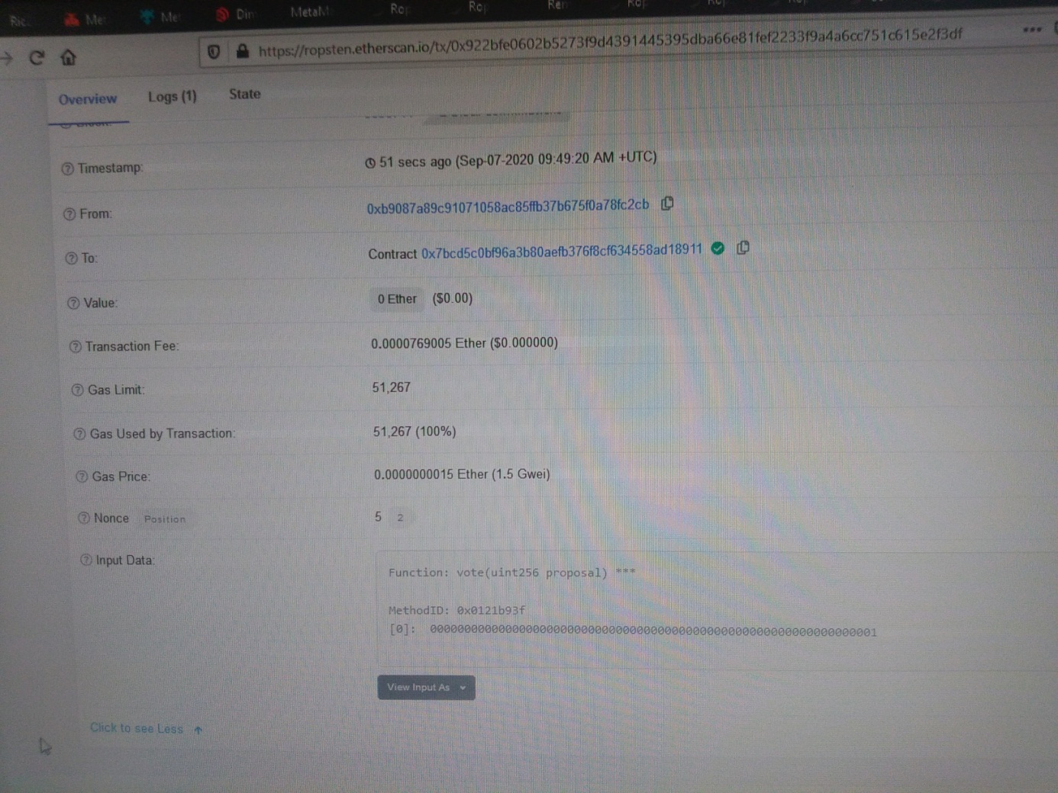

Idem pour le deuxième candidat :

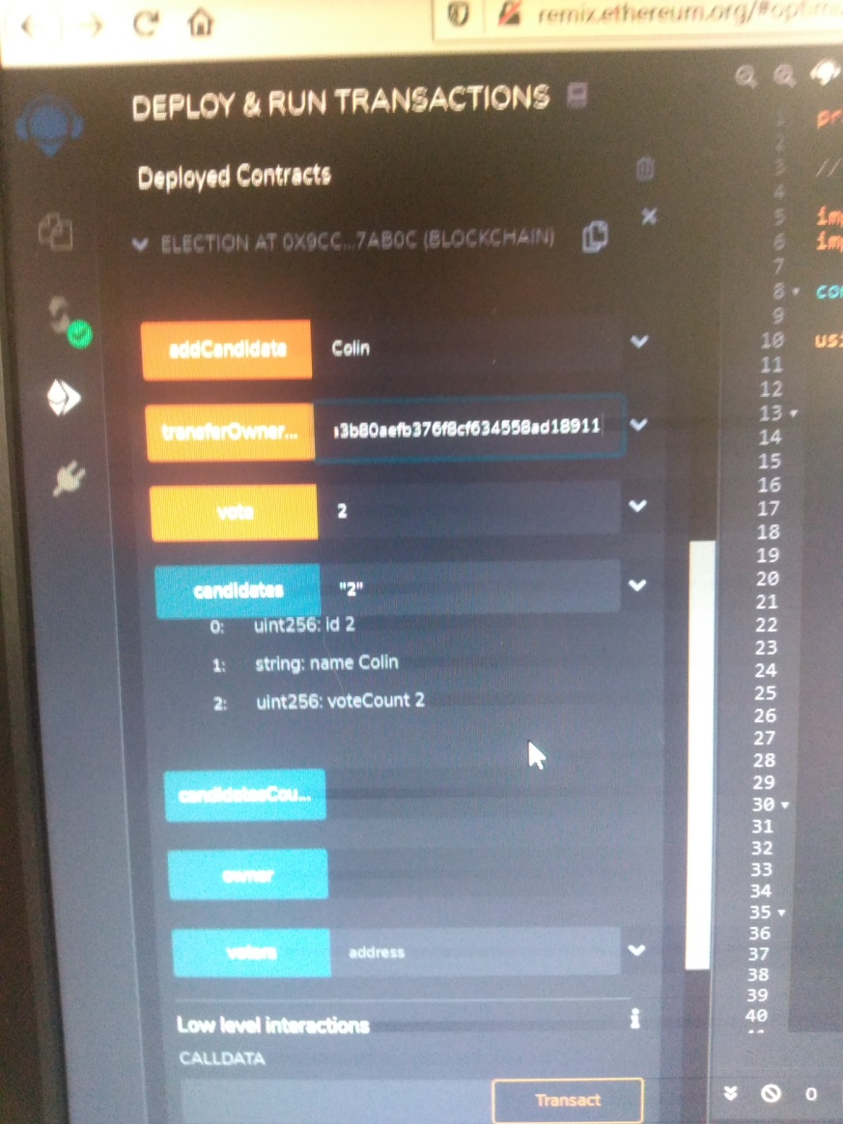

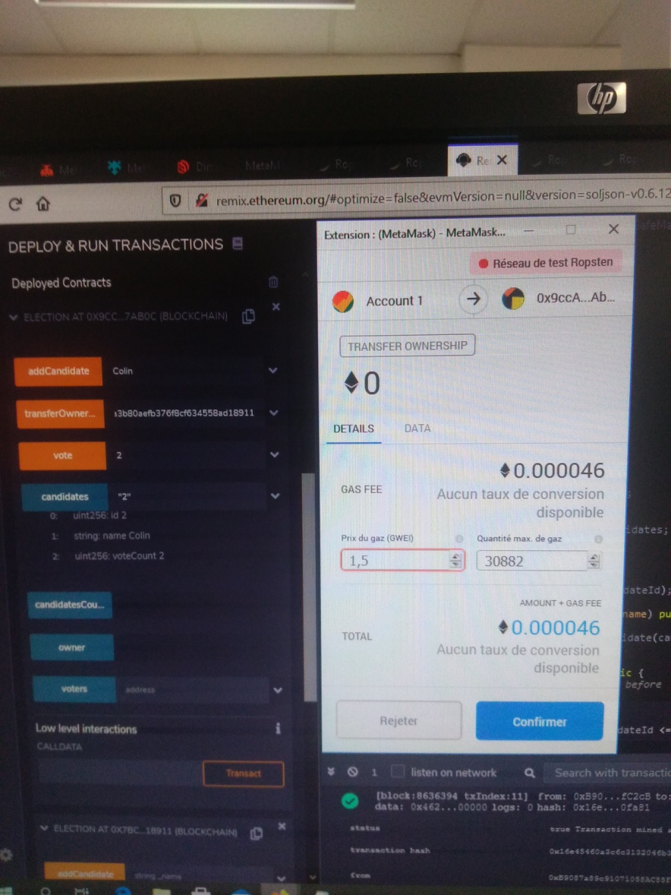

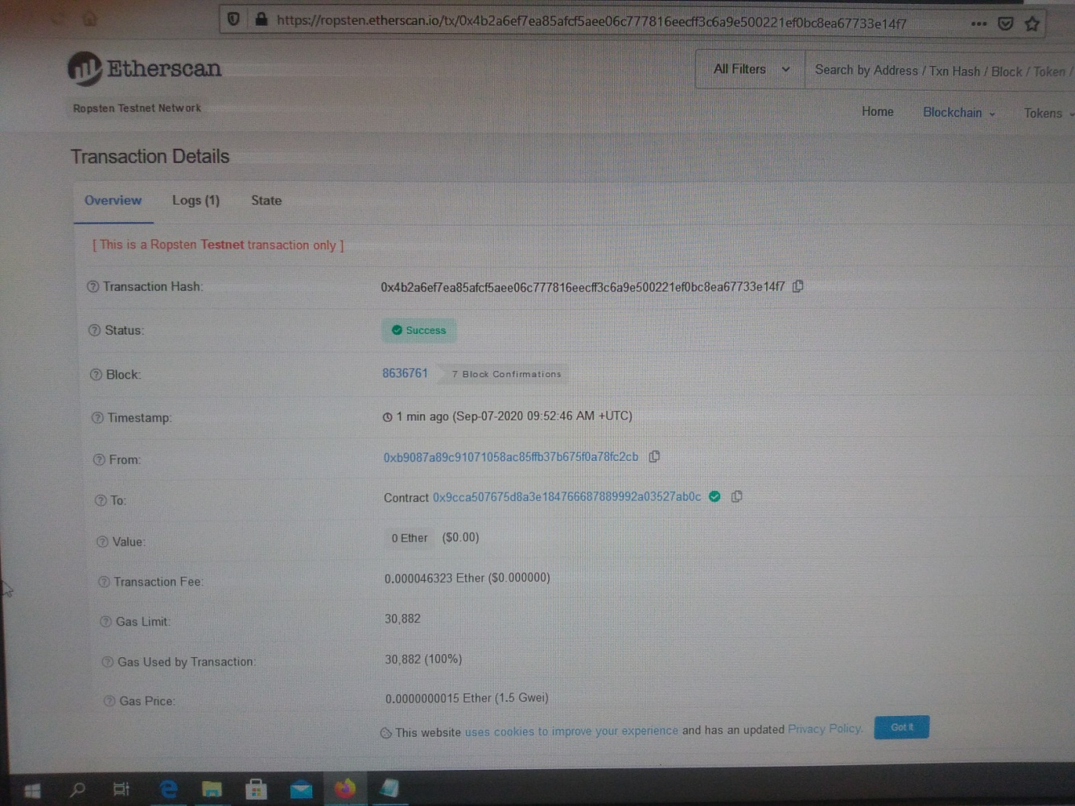

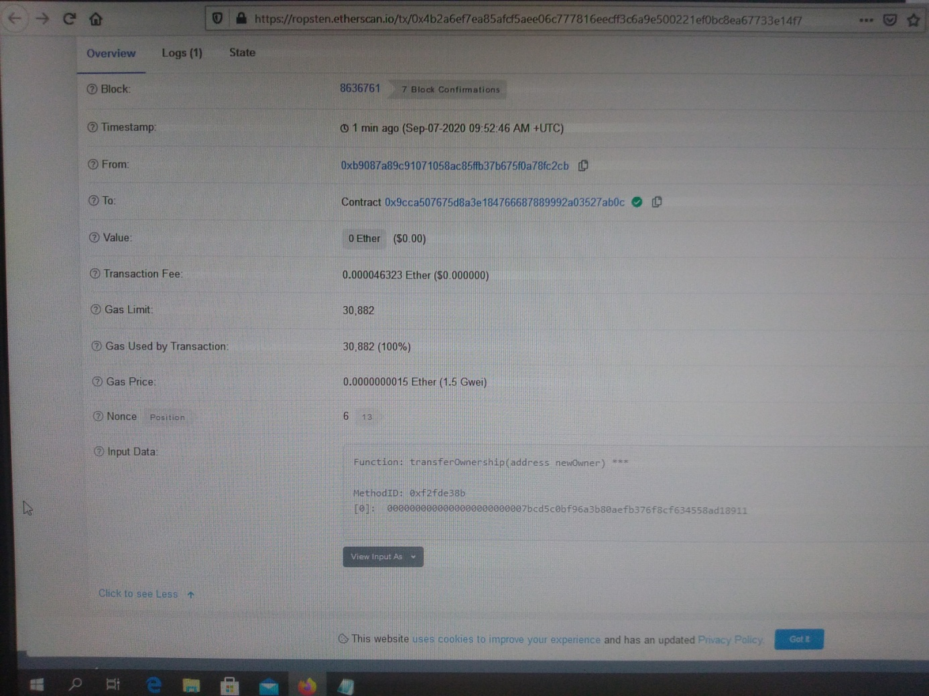

Enfin, si l’on veut pouvoir gérer les users en fonction du propriétaire du contrat :

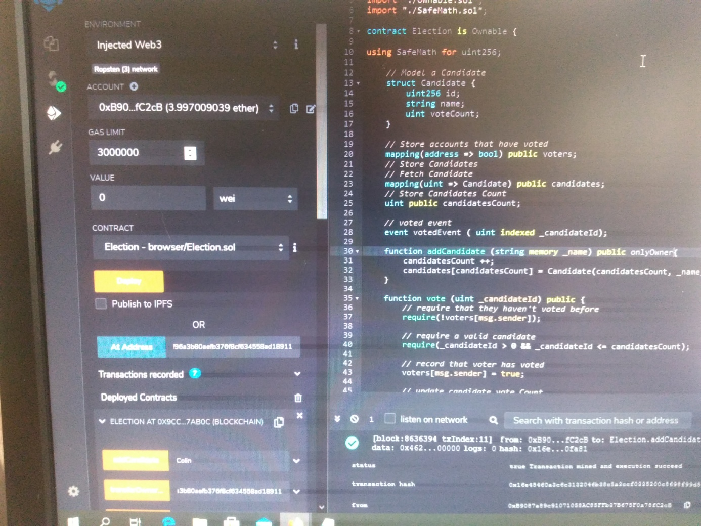

Condition vérifiant que le owner du contrat est bien celui qui veut modifier les candidats.

***function addCandidate (string memory _name) public onlyOwner{***

***candidatesCount ++;***

***candidates[candidatesCount] = Candidate(candidatesCount, _name, 0);***

***}***

On n’a pas besoin de recompiler le code car on est en autocompile mais il faut cependant le re distribuer, il vient :

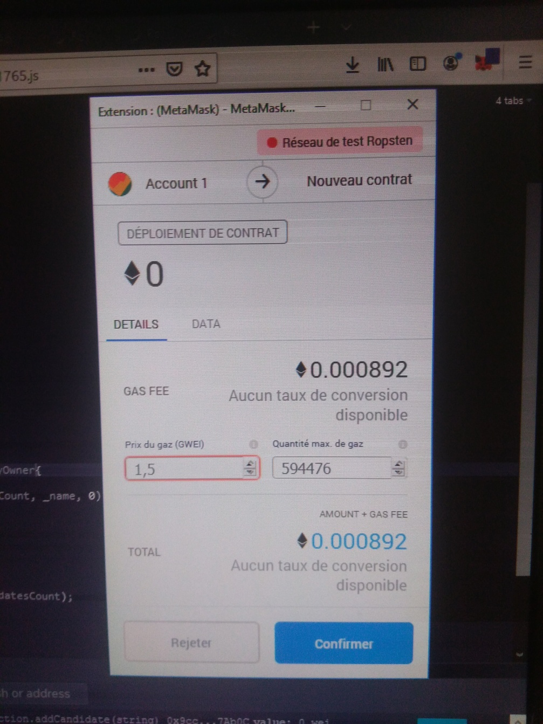

Résultat de distribution :

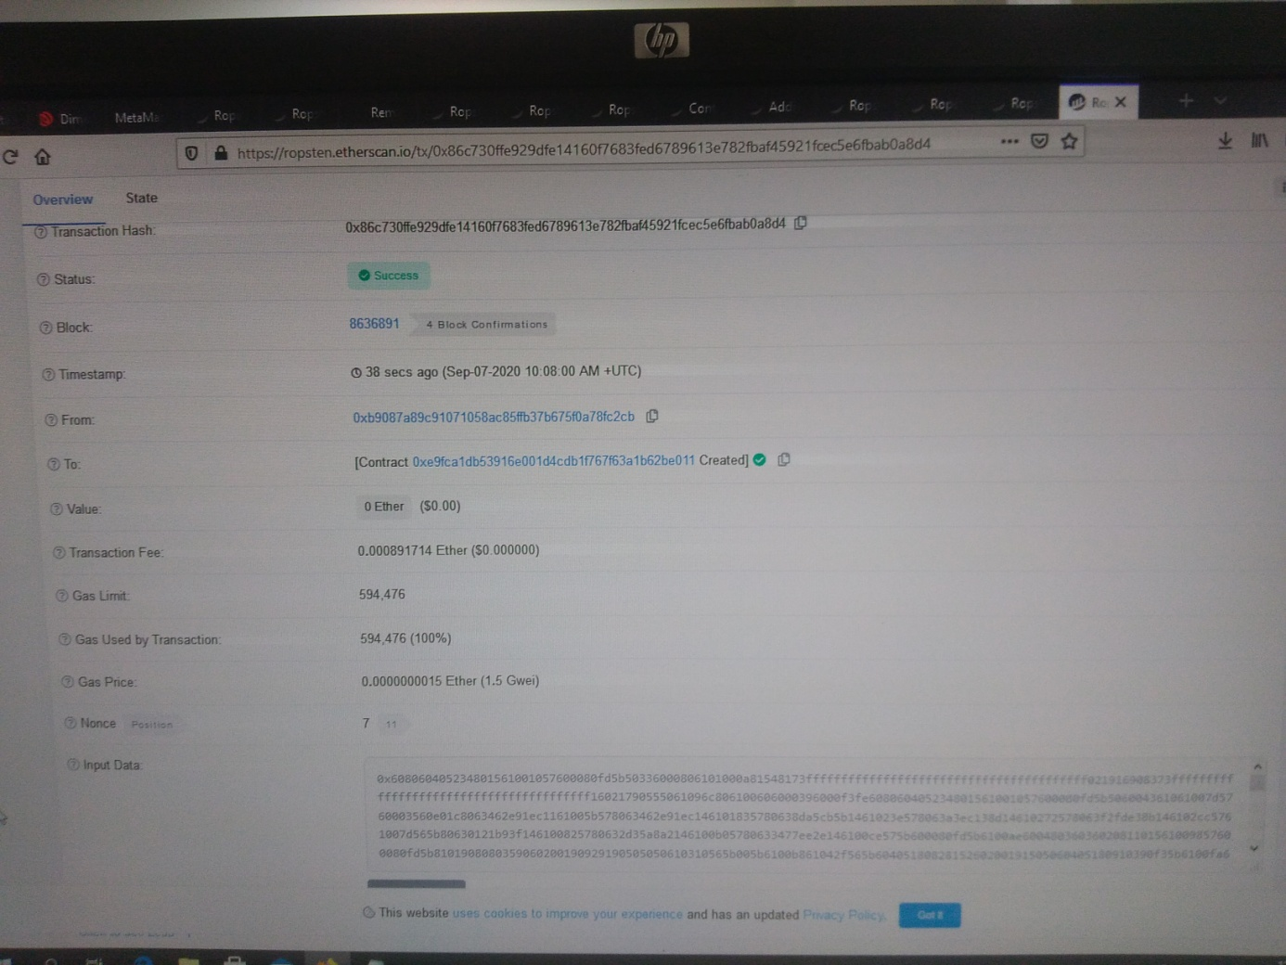

Enfin, nous avons vu comment changer le propriétaire d’un contrat :

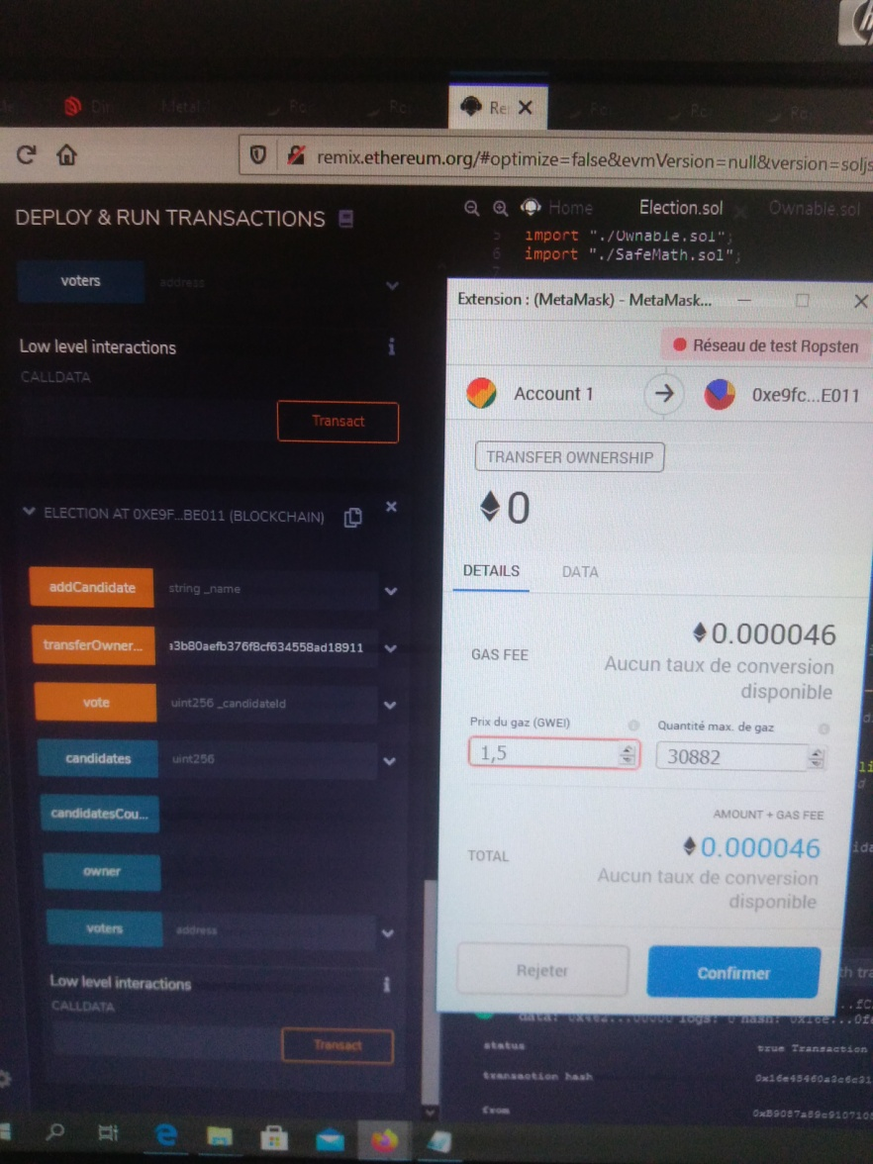

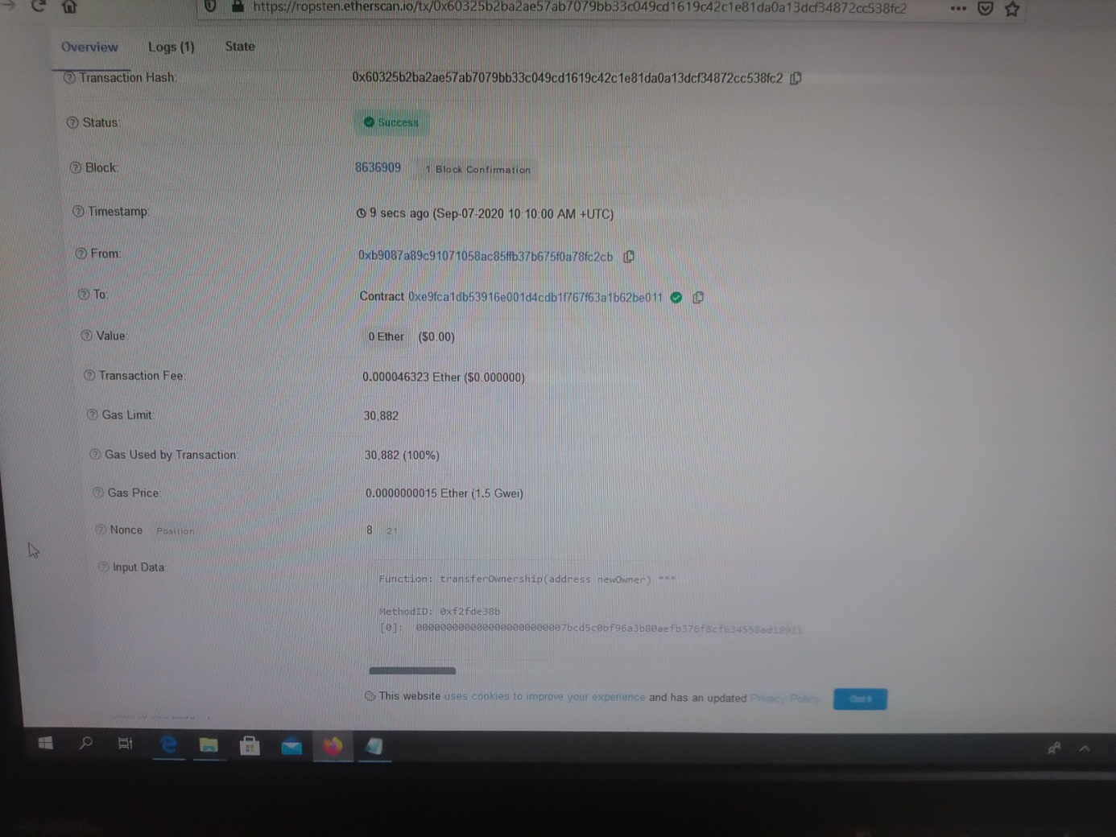

Une fois effectué, on fait le test pou savoir si un utilisateur autre que le propriétaire du contrat peut créer un nouvel utilisateur :

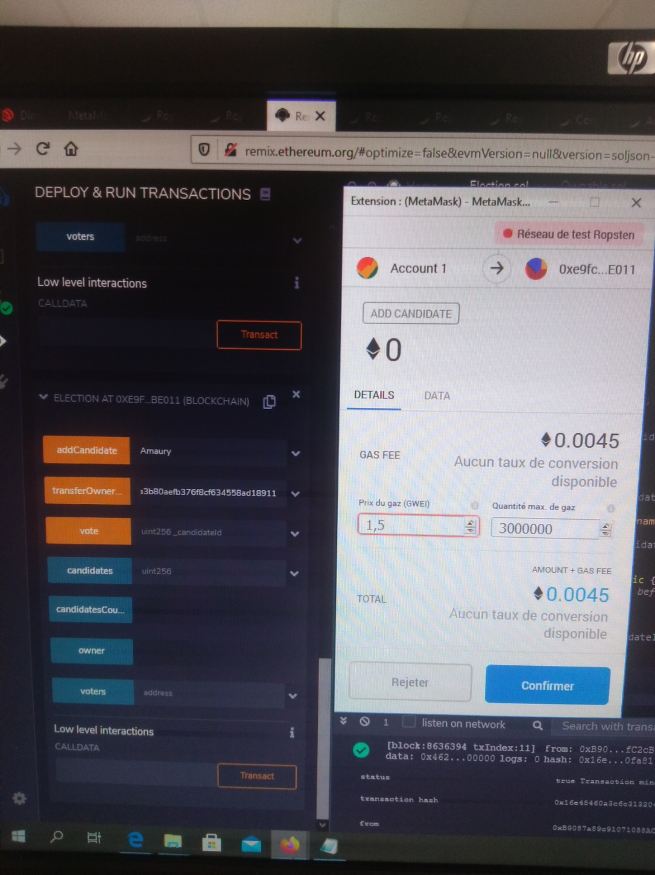

On voit alors que la transaction à échoué :

